

电子线路综合实验

院 系： 电子工程与光电技术学院
班 号： 9231042202
姓 名： wwj
学 号： 923104
桌(组)号： 26
指导教师： 刘学敏
实验日期：_______________________
成 绩：_______________________

目录
实验一 常用电子测量仪器的使用 3
一、实验目的 3
二、预习要求 3
三、实验原理 3
四、实验仪器 4
五、实验内容及步骤 4
六、思考题 9
实验二 基本放大电路 10
一、实验目的 10
二、实验原理及电路 10
三、实验仪器 10
四、实验内容及步骤 10
五、思考题 12
实验三 集成运算放大器应用 13
一、实验目的 13
二、实验原理及电路 13
三 实验仪器 15
四 实验内容及步骤 15
五、思考题 23
实验四 555时基电路应用 24
一、实验目的 24
二、预习要求 24
三、实验原理及电路 24
四、实验仪器 25
五、实验内容及步骤 26
六、思考题 27

实验一 常用电子测量仪器的使用

- 实验目的
1. 学习函数/任意波形发生器、数字存储示波器、数字交流毫伏表、数字直流稳压源、数字万用表等常用电子测量仪器的基本工作原理及性能参数；
2. 掌握函数/任意波形发生器产生各种信号的操作方法；
3. 掌握数字示波器测量和分析信号的方法：显示完整波形，通过多种方法测试幅值、频率、周期等参数，分析各种信号的频谱等；
4. 掌握数字交流毫伏表测试交流信号的方法，并区别测试值与其他仪器测试值的关系；
5. 掌握数字直流稳压源电压、电流调节以及各通道电源间的关系，认识机壳地与电路地的关系，常用单电源、双电源的连接方式；
6. 掌握数字万用表各个电表的功能及使用方法，能够使用万用表测试各种参数以及对电路的功能和故障进行排查。

- 预习要求
1. 认真阅读本实验指导书常用电子测量仪器使用介绍，初步了解仪器面板主要旋钮功能及其主要用途；
2. 在仿真软件中按照实验内容与实验步骤，对所用仪器进行仿真操作，基本掌握仪器的使用方法，并测量仿真数据；
3. 根据测试的仿真数据，撰写预习报告。

- 实验原理
在电子技术实验中，常用仪器常用来定性定量地测量和分析电信号的波形和值，从中掌握电路的性能及工作情况，它们在测试电路中的相互关系如图1.1.1所示。接线时应注意，因大多数电子仪器的两个测量端点是不对称的，为了防止外界干扰，各仪器的公共地端应连接在一起，称为“共地”。

图1.1.1 常用电子仪器在实验电路中的互相关系
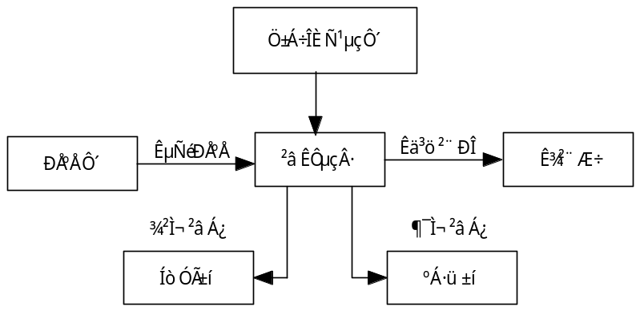
仪器的主要用途：
- 直流稳压电源：为测试电路提供能源；
- 信号源：为测试电路提供各种频率与幅度的输入信号供放大用；
- 示波器：测试观察电路个点的波形，监视电路的工作状态，定量测定波形的周期、幅值、相位等；
- 毫伏表：用来测定电路输入、输出等处正弦信号有效值；
- 万用表：用来测量电路静态工作点及直流信号的值，还可用来测量电子元器件的好坏、电阻值和电路及导线的通断等。

四、实验仪器
1. 数字存储示波器UPO8152Z/UPO7102Z 1 台
2. 函数/任意波形发生器 AG1022F/UTG7025B 1 台
3. 交流毫伏表 EE1913/UT8632N 1 台
4. 直流稳压电源 IPS3000/UDP8303M 1 台
5. 数字万用表 1 块

五、实验内容及步骤
1. 函数/任意波形发生器操作
（1） 设置通道：同时显示/修改两个通道的参数。
按 Both 键可同时显示两个通道的参数。
按 CH1/2 键切换可修改的通道。
- 选择波形：按“波形选择键”可选择当前通道的波形。

- 选择参数：按 F2~F5 可选择“参数 1”到“参数 4”；再按同一个按键可切换当前参数，如频率切换为周期。
- 修改参数：转动“旋钮”可修改当前光标处的数值，按方向键左右移动光标；还可通过数字按键输入相应大小参数。
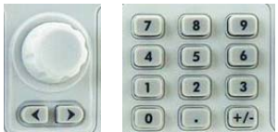
（5） 开启/关闭通道输出：按 CH1 或 CH2 键可开启/关闭相应通道的输出。开启输出时对应通道的按键灯亮起。
（6） 通道复制：
1) 在输出波形界面下，按下前面板的 旋钮 可显示通道复制菜单。
2) 按 F1 键选择 从 CH2 复制到 CH1；或按 F2 键选择 从 CH1 复制到 CH2。

2. 数字示波器操作
（1） 垂直控制
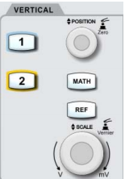
1) 1、2 ：模拟通道设置键，分别表示 CH1、CH2，四个通道标签用不同颜色标识，并且屏幕中的波形和通道输入连接器的颜色也与之对应。按下任意按键打开相应通道菜单（或激活和关闭通道）。
2) MATH ：按下该键打开数学运算功能菜单。可进行（加、减、乘、除）运算、FFT 运算、逻辑运算、高级运算。
3) REF ：用于回调用户存储在本机或 U 盘里面的参考波形。可将实测波形和参考波形比较。
4) 垂直 POSITION ：垂直移位旋钮，可移动当前通道波形的垂直位置，同时基线光标处显示垂直位移值。按下该旋钮可使通道显示位置回到垂直中点。
5) 垂直 SCALE ：垂直档位旋钮，调节当前通道的垂直档位，顺时针转动减小档位，逆时针转动增大档位。调节过程中波形显示幅度会增大或减小，同时屏幕下方的档位信息实时变化。垂直档位步进。按下旋钮可使垂直档位调整方式在粗调、细调之间切换。
- 水平控制
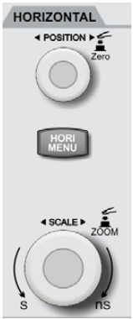
1) HORI MENU ：水平菜单按键，显示 视窗扩展、独立时基和触发释抑。
2)水平 POSITION ：水平移位旋钮，调节旋钮时触发点相对屏幕中心左右移动。调节旋钮过程中所有通道的波形左右移动，同时屏幕上方的水平位移值实时变化。按下该旋钮可使通道显示位置回到水平中点。
3) 水平 SCALE ：水平时基旋钮，调节所有通道的时基档位，调节时可以看到屏幕上的波形水平方向上被压缩或扩展，同时屏幕下方的时基档位实时变化。时基档位步进为 1-2-5。按下旋钮可快速在主视窗和扩展视窗之间切换
（3） 触发控制
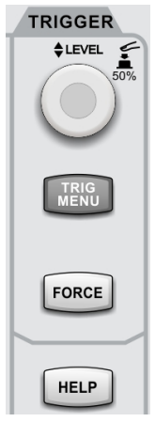
1) LEVEL ：触发电平调节旋钮，顺时针转动增大电平，逆时针转动减小电平。调节触发通道的触发电平值过程中，屏幕右上脚的触发电平值实时变化。按下该旋钮可使触发电平回到触发信号快速回到触发信号 50%的位置。
2)TRIG MENU ：显示触发操作菜单内容，具体见“触发设置系统” 。
3)FORCE ：强制触发键，按下该键强制产生一次触发
4)HELP ：显示示波器内置帮助系统内容
（4） 自动设置

按下该键，示波器将根据输入的信号，可自动调整垂直刻度系数、扫描时基、以及触发模式直至最合适的波形显示。
注意：使用波形自动设置功能时，若被测信号为正弦波，要求其频率不小于20Hz，幅度在 20mVpp～120Vpp；如果不满足此参数条件，则波形自动设置功能可能无效。
- 运行/停止

按下该键将示波器的运行状态设置为“运行”或“停止”。
运行(RUN)状态下，该键绿色背光灯点亮；
停止(STOP)状态下，该键红色背光灯点亮。
- 多功能旋钮
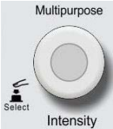
Intensity： 非菜单操作时，转动该旋钮可调整波形显示的亮度。亮度可调节
范围为 0%~100%。也可按 DISPLAY → 波形亮度，使用该旋钮调节波形亮
度。
Multipurpose：菜单操作时，按下某个菜单软键后，转动该旋钮可选择该菜单
下的子菜单，然后按下旋钮(即 Select 功能)可选中当前选择的子菜单。
- 功能按键
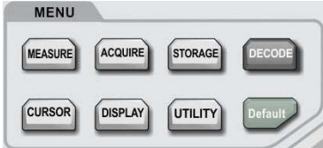
MEASURE ：按下该键进入测量设置菜单。可设置测量信源、所有参数测量、用户定义、测量
统计、测量指示器等。打开用户定义，一共 34 种参数测量，可通过<多功能旋钮>快速选择参数
进行测量，测量结果将出现在屏幕底部。
CURSOR ：按下该键进入光标测量菜单。可手动通过光标测量波形的时间或电压参数。

3. 交流信号参数测量
（1） 交流信号幅值的调整与测定
将函数/任意波形发生器、数字存储示波器和数字交流毫伏表按照图 1.1.10 所示连接在一起，波形发生器选择正弦波输出，信号频率 ƒ 调定在 1kHz，然后调节信号幅度，使输出信号有效值（用交流毫伏表测量）按表 1.1.1 变化，同时用示波器定量测定其输出电压对应的峰-峰值，填表记录测量结果，并将三个仪器的输出和测量值进行比较。
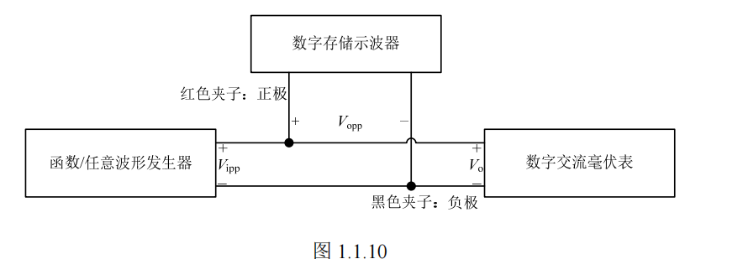

表1.1.1
输入V_{ipp}（V) | 峰—峰波形高度 |  | 输出V_{opp}（V） |  | 有效值电压V_{o}（V）
输入V_{ipp}（V) | 伏/格 | 格数 | 格数测量 | 示波器测量 | 有效值电压V_{o}（V）
13.740 | 3.45 | 4 | 13.8 | 14.0 | 5
1.367 | 0.345 | 4 | 1.38 | 1.38 | 0.5
0.137 | 0.034 | 4 | 0.136 | 0.152 | 0.05

（2）保持（1）中仪器连接不变，调整波形发生器幅度，用示波器观察使峰-峰值 Vopp 为 5V，并保持不变，按表 1.1.2 调节波形发生器频率，用示波器定量测定其频率，并与调定值进行比较。

表1.1.2
信号频率（KHZ） | 秒/格  （每格时间） | 一个周期占  水平格数 | 频率f=1/T
信号频率（KHZ） | 秒/格  （每格时间） | 一个周期占  水平格数 | 数格数测量结果 | 示波器测量结果
1 | 2×10⁻⁴ | 5 | 1KHz | 1.0KHz
10 | 2×10⁻⁵ | 5 | 10KHz | 10.0KHz
100 | 2×10⁻⁶ | 5 | 100KHz | 100.0KHz

4. 直流稳压电源操作（请画出各类电源连接示意图）
直流稳压电源具有稳压恒流工作状态，且可随负载自动切换，两路电源具有串联主从工作功能，CH1 通道电源为主，CH2 通道电源为从工作，输出电压 0~32V，电流 0~3.2A，此功能在输出正、负对称电源时使用，除此之外也可作单电源使用，仪器每个通道各配有 1 块电压表和电流表，实时显示当前输出电压和电流。
（1） 单电源输出的调整与测量
以输出+5V 为例：从 CH1 通道输出，调节该通道 VOLTAGE 旋钮观察电压表数值，使其输出为5V，用万用表“直流电压”挡测定输出正、负端电压值。（GND 为机壳接地端，使用时应与电源参考零电位相接）。
（2）输出正负对称电源的调整与测量
以输出±12V 为例：打开电源串联跟踪功能，使 CH1、CH2 两路电源处于串联跟踪状态（电源内部自动将 CH1 通道电源负极和 CH2 通道正极短接），调节 CH1 通道 VOLTAGE 旋钮，使得 CH1 通道电压为 12V，CH2 通道电源将以“从”的方式同步跟踪至 12V（即主从工作方式），此时 CH1+为电源的正极输出端，CH2－为电源的负极输出端，串接点为公共零点。
（3） 大于 32V 电源的调整
输出+45V 为例：关闭电源串联跟踪功能，调节 CH1 通道 VOLTAGE 旋钮，使得 CH1 通道电压为 20V，再调节 CH2 通道 VOLTAGE 旋钮，使得 CH2 通道电压为 25V，将 CH1－、CH2+短接（串接），从 CH1+、CH2－输出，此时输出电压 Vo=VCH1+VCH2，即 Vo=20V+25V=45V。

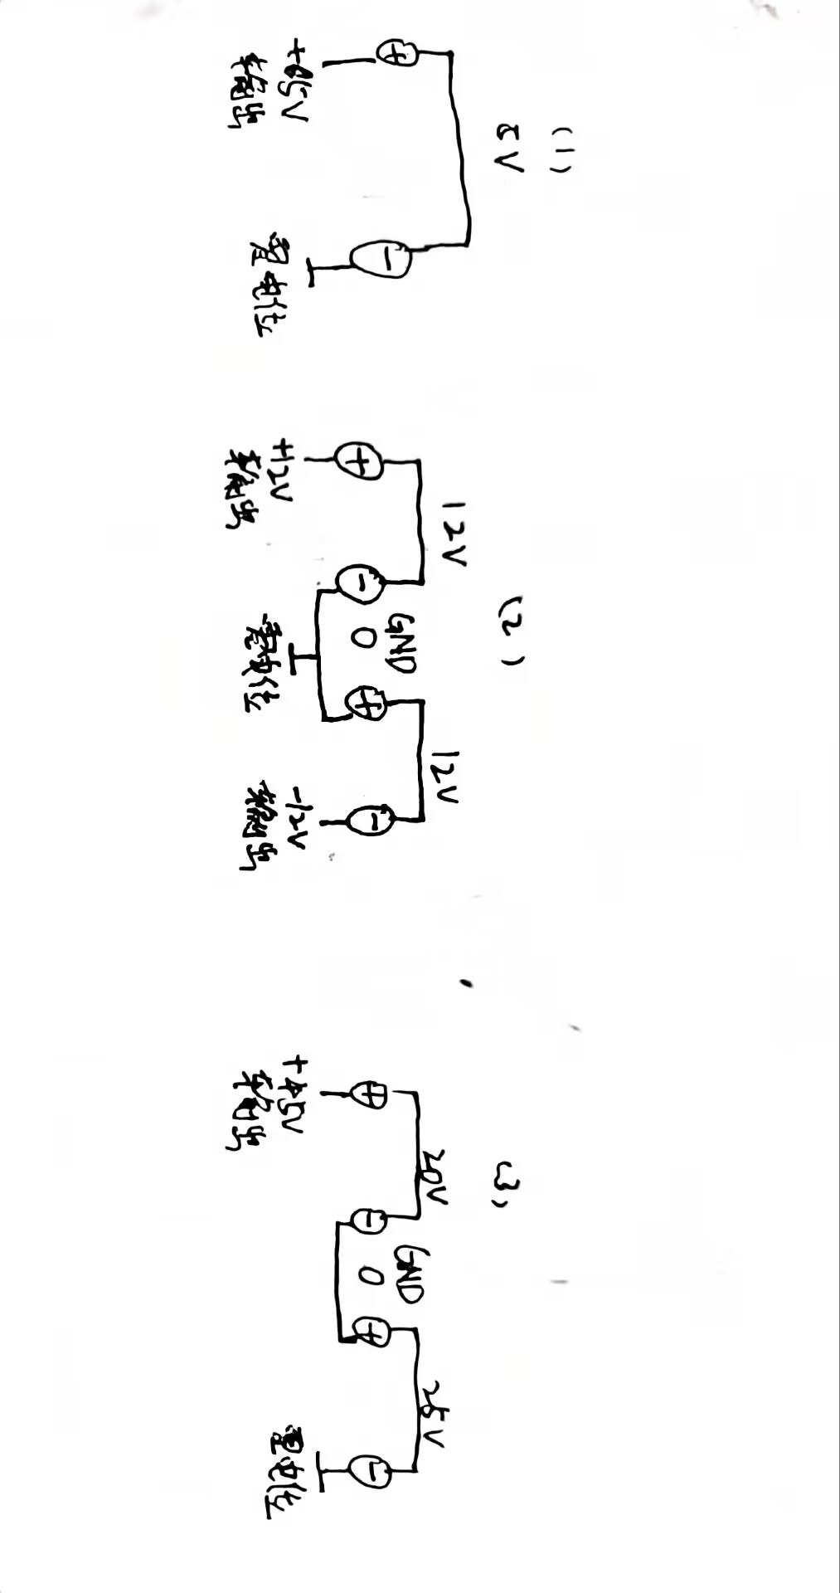
5. 万用表的使用
万用表是电子技术实验中必不可少的工具，应用范围极其广泛，除用来测量电压、电流、电阻外还可用来判别器件的好坏、优劣。
（1）检测二极管好坏：将数字万用表拨到“二极管测量”档位。用红表笔接二极管的正极（通常为阳极），黑表笔接负极（阴极），观察万用表的读数。若显示一个正常的电压降值（通常在 0.5V 到 0.7V 之间，对于硅二极管）表示导通。相反的情况下应无反应（高阻值）。若两个方向都导通或两个方向都无反应，表示二极管可能损坏。
（2）检测三极管好坏：将万用表设置到“二极管测量”档位。 找到三极管的基极（可参考手册或者网上查找具体型号的管脚定义），将红表笔接到基极，黑表笔依次接到集电极和发射极，对于 NPN 型三极管，两次测试应显示正向电压降值。对于 PNP 型三极管，反过来：黑表笔接基极，红表笔依次接集电极和发射极，也应显示正向电压降值。若测得的结果不符合预期，例如完全导通或完全不导通，则可能表明三极管已损坏。
（3） 识别三极管的极性
确定三极管类型（NPN 或 PNP）：将万用表置于“二极管测量”档位。任选一根引脚，用红表笔接触，然后用黑表笔依次接触剩余两个引脚。如果在某一组合中都显示出导通（且电压值通常在 0.5V到 0.7V 之间），则可以初步判断为 NPN 型三极管，且红表笔所接的引脚为基极。若换成黑表笔进行测试并导通，则为 PNP 型三极管，黑表笔所接的引脚为基极。区分集电极和发射极：确定基极后，用红表笔接 NPN 型的基极（或用黑表笔接 PNP 型的基极）。将黑表笔依次接触剩下的两脚，测量时通常发射极的电压降会略大于集电极。因此，可以通过比较两次的电压降来区分，电压降较大的那一脚为发射极，另一脚为集电极。

6. 组装电路原则：应尽量按照电路的形式和顺序布线。

六、思考题

- 在实验中均要求用单线连接电源，用屏蔽电缆线连接信号，屏蔽网络线应接实验系统 的地，芯线接信号，对于交流信号能颠倒吗？为什么？
答：不可以颠倒，普通示波器的外壳与测试线的黑接地线是通的，这样会导致信号短路。应当正确连接导线，将红色接头接高电平，黑色接头接地，不能反接。
- 测量中示波器测得的正弦波峰—峰值大于交流毫伏表测得的示值，你知道为什么吗？
答：交流毫伏表测得的示值为有效值，示波器测得的为正弦波峰—峰值。而正弦波峰值约为有效值的1.414倍，峰—峰值为2倍的峰值,为有效值的2.828倍。所以测量中示波器测得的正弦波峰—峰值大于交流毫伏表测得的示值。
- 交流毫伏表能测量直流电压吗？它在其工作频率范围内用来测量正弦交流信号的什么 值？万用表交流电压档能测量任何频率的交流信号吗？
答：（1）交流毫伏表不可以测直流电压。
从原理来分析：毫伏表由输入保护电路、前置放大器、衰减放大器、放大器、表头指示放大电路、整流器、监视输出及电源组成，首先前置放大器是隔直流的，直流信号进不去，其次后面还有整流电路，所以直流显示为 0。
（2）交流毫伏表在其工作频率范围内用来测量正弦交流信号的有效值。
（3）万用表交流电压档不能测量任何频率的交流信号
这是因为万用表频率响应有限，我国生产的万用表的交流电压各档都是按照50Hz交流电进行刻度和调准的，高于50Hz的交流电，测量的结果只能作为参考，不能作为依据。频率越高其误差也就越大。而对高频信号几乎就没有反应。
- 若某实验电路要求信号源提供有效值电压为 50mV，频率为 1kHz 的交流正弦输入信 号，请说出信号源各电压调节钮的正确调整方法。
答：先确定通道，切换到要输出的通道，再选择波形为正弦波，在右侧按钮处选择幅度档，数字输入50，选择单位为mVrms，再选择频率档，数字输入1，选择单位为kHz，最后打开通道的输出
4.用示波器观察信号波形时，为了使（1）移动波形上下，左右位置，（2）改变波形个数，（3）改变波形高度，（4）同时可显示两个信号波形，需要分别调整哪些旋钮？
答：（1）水平、垂直位移电位器
（2）扫描速度开关，t/div
（3）垂直偏转因数开关，V/div
（4）接入CH1、CH2双通道信号后，按下双踪选择开关
实验二 基本放大电路
- 实验目的
- 学习基本放大电路静态工作点及电压放大倍数的调整与测试方法。
- 观察静态工作点，负载电阻改变对电路工作状态，输出波形及A_{V}的影响。

- 实验原理及电路
实验电路如图1.2.1所示，电路中静态值是通过调节可变电阻R_{W}来获得，由我们已学过的知识可知要使放大电路输入动态信号后具有良好的线性电压放大倍数和交大的动态范围输出，必须讲静态工作点Q调定在如图1.2.2所示输出特性的中间位置，若将工作点设置过高或过低，在一定范围内都将影响输出波形的形状而出现削顶现象。

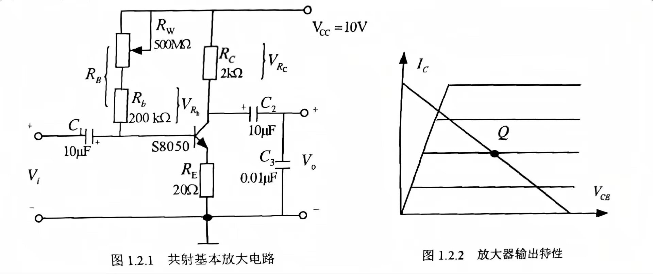

- 实验仪器
1. 数字存储示波器UPO8152Z/UPO7102Z 1 台
2. 函数/任意波形发生器 AG1022F/UTG7025B 1 台
3. 交流毫伏表 EE1913/UT8632N 1 台
4. 直流稳压电源 IPS3000/UDP8303M 1 台
5. 数字万用表 1 块

四、实验内容及步骤
- 静态工作点调整
（1） 调整双路直流稳压电源 VCC=10V，并接入电路。
（2） 调节滑动变阻器 RW使得 Q 点处在 VCEQ=0.5V（靠近饱和区）位置，按表 1.2.1 测量与计算相应的数值
注：静态工作点电压为直流电压，在不加交流信号的前提下测量静态点电压
Rw（kΩ） | 静态工作点 |  | 失真波形 | 失真性质
相对减小 | 测量值 | Vceq=0.49V，Vbeq=0.644V  Vrb=3.39V，Vrc=9.45V | 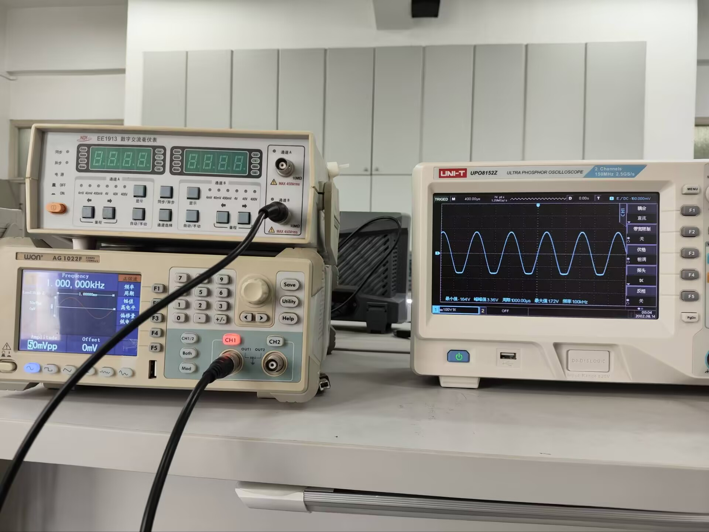 | 饱和失真
相对减小 | 计算值 | Icq=4.725mA，Ibq=0.01696mA  β=278.7 |  | 饱和失真
（3） 调节滑动变阻器 RW 使得 Q 点处在 VCEQ 为最大值（靠近截止区）位置，按表 1.2.2 测量与计算相应的数值
Rw（kΩ） | 静态工作点 |  | 失真波形 | 失真性质
相对增大 | 测量值 | Vceqmax=5.729V，Vbeq=0.620V  Vrb=1.489V，Vrc=4.273V | 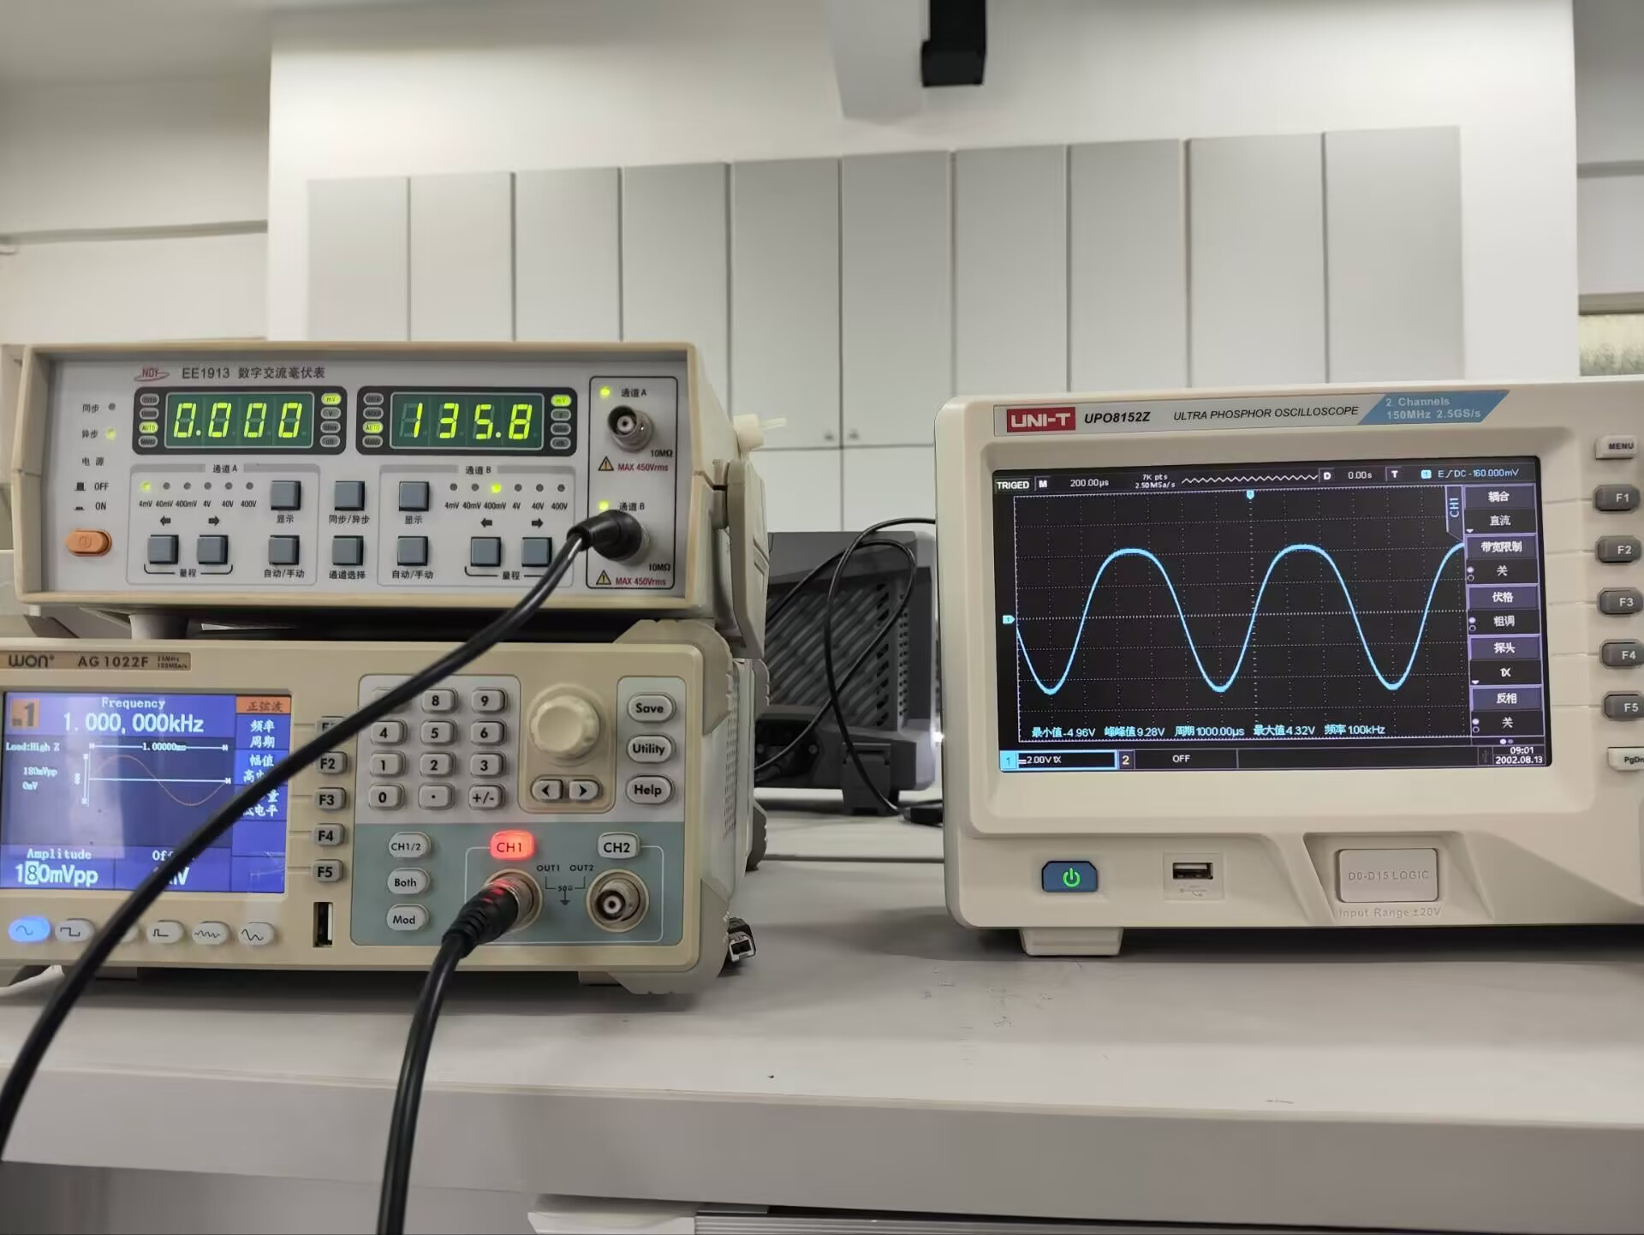 | 截止失真
相对增大 | 计算值 | Icq=2.136mA，Ibq=0.007445mA  β=278.0 |  | 截止失真
（4）调节最佳静态工作点。
粗调：将 Q 点调到 VCEQ=3.85V 左右；
精调：采用“动态波形观察法”将 Q 点调至最佳点处。
按表 1.2.3 测量与计算相应的数值.
Rw（kΩ） | 静态工作点 |  | 失真波形 | 失真性质
最佳工作点 | 测量值 | Vceq=4.242V，Vbeq=0.628V  Vrb=2.033V，Vrc=5.856V
最佳工作点 | 计算值 | Icq=2.928mA，Ibq=0.01017mA  β=288.0

2. 测交流电压放大倍数
调节波形发生器频率 ƒ=1kHz，将波形发生器输出接入实验电路输入端，按表 1.2.4 调定输入信号 Vi，用交流毫伏表测出对应 Vo 值，填表记录测量结果（输入输出均为有效值）（表中括号内为最 大且不失真输出幅值时所对应的输入电压值）。
表1.2.1
V_{i}(mV) | V_{o}(mV) | A_{V}= V_{o}/V_{i} | 输出波形
10.2 | 673 | 67.3 | 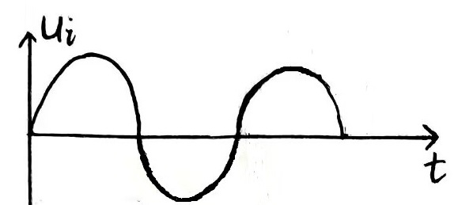
15.7 | 997 | 66.5
20.0 | 1319 | 66.0
（41.4） | 2677 | 64.7 | 最大不失真输出

3) 测量输入阻抗Ri 输出阻抗Ro
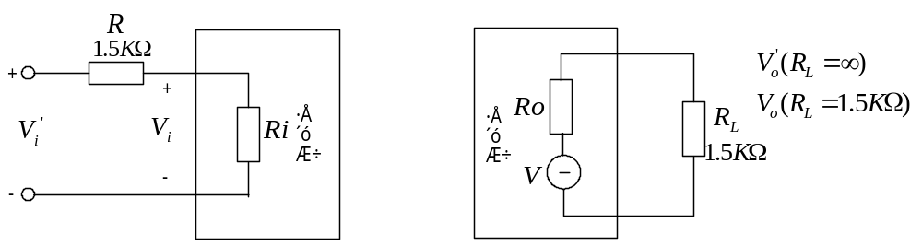

输入阻抗的测量电路如图 1.2.3，输入端串联电阻 R=1kΩ，将波形发生器移至新的输入端（Vi `两端），调节输入电压 Vi ` 使得 Vi 为 10mV（有效值）左右，记录 Vi、Vi ` ，代入式（1.2.1）求出 Ri。
输出阻抗 Ro 的测量电路如图 1.2.4，去除步骤 3 中的串联电阻 R，在输入端（Vi 两端）加波形发 生器，调节输入电压 Vi使得当 RL=∞时 V`o 为 1V（有效值）左右，然后加 RL=1kΩ 负载，测量此时输出电压 Vo 值，代入式（1.2.2）求出 Ro（若 Vo 的变化不明显可适当减少 Vi的值）。

输入阻抗Ri |  | 输出阻抗Ro
R=∞ |  | Vi | R=∞ | R=1k
Vi`=12V | Vi=10.34V | 调节Vi | Vo`=0.996V | Vo=0.329V
Ri=6.23k |  | 调节Vi | Ro=2.03k

输入阻抗
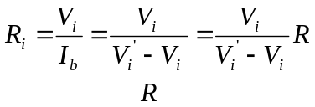

输出阻抗
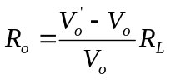

五、思考题
- 请分析电路中 RE的作用。
答：
稳定静态工作点 ：在共射基本放大电路中，RE 是发射极电阻。当温度升高或者电源电压等条件变化导致集电极电流 IC 增大时，根据欧姆定律，发射极电压 VE = IERE 也会增大。由于晶体管的 VBE = VB - VE，VE 的增大使得 VBE 减小，从而抑制了 IC 的进一步增大。这样，RE 引入了负反馈，起到了稳定静态工作点的作用，减小了静态工作点因外界因素变化而漂移的可能性。
提高输入电阻 ：发射极电阻 RE 的存在可以提高放大电路的输入电阻。这有助于减小电路对信号源的负载，使电路能够更好地与信号源匹配，提高信号的传输效率。
- 请分析输出端电容 C3 的作用。
答：
隔直流作用 ：C3 在输出端起到隔直流的作用。输出信号是通过 C3 传递给负载的，而直流分量被 C3 隔断。这样可以避免直流电压对负载的影响，保证负载两端只有交流信号电压，同时保持输出信号的完整性。
旁路作用 ：对于交流信号而言，C3 可以看作是一个近似短路的支路，它为交流信号提供了一条低阻抗的通路，使交流信号能够顺利地传输到负载，而不会因为 RE 的存在而产生过多的压降，从而保证了放大电路对交流信号的良好放大性能。
- 请总结静态工作点调节的方法。
答：
调节基极偏置电阻 RB ：RB 是基极偏置电阻，改变 RB 的阻值可以改变基极电流 IB，从而影响集电极电流 IC 和集电极 - 发射极电压 VCE。增大 RB 会使 IB 减小，进而 IC 减小，VCE 增大；减小 RB 则会得到相反的效果。这种方法可以直接通过改变基极回路的电阻来控制静态工作点。
调节微调电位器 RW ：电路中的 RW 是一个微调电位器，它可以对基极偏置电压进行微调。通过调节 RW，可以更精确地设定静态工作点，使其处于放大电路所期望的合适位置。
调节发射极电阻 RE ：改变 RE 的阻值也可以影响静态工作点。增大 RE 会使发射极电压 VE 增大，导致 VBE 减小，抑制 IC 的增大，从而使 VCE 增大；减小 RE 则会增加 IC，减小 VCE。不过，这种方法在调节时需要注意对输入电阻和负反馈等其他电路特性的影响。
进一步进行细调的方法，可以采用动态波形观察法，即通过调节信号幅值从小、不是真到大、两边的饱和失真和截止失真同时出现，此时认为是最佳静态工作点

实验三 集成运算放大器应用
一、实验目的
1. 掌握 LM358 集成运放功能和使用方法。
2. 掌握反相放大电路、反相加法器、正弦波振荡电路、积分电路的计算和测试方法。
3. 掌握集成运放在模拟运算方面的应用。
4. 掌握运算电路的组成、计算及测试方法。

二、实验原理及电路
1.通用运放—LM358
LM358 内部包括有两个独立的、高增益、内部频率补偿的双运算放大器，适合于电源电压范围很宽的单电源使用，也适用于双电源工作模式，在推荐的工作条件下，电源电流与电源电压无关。它的使用范围包括传感放大器、直流增益模组、音频放大器、工业控制、DC 增益部件和其他所有可用单电源供电的使用运算放大器的场合。芯片引脚图如图 1.3.1 所示。

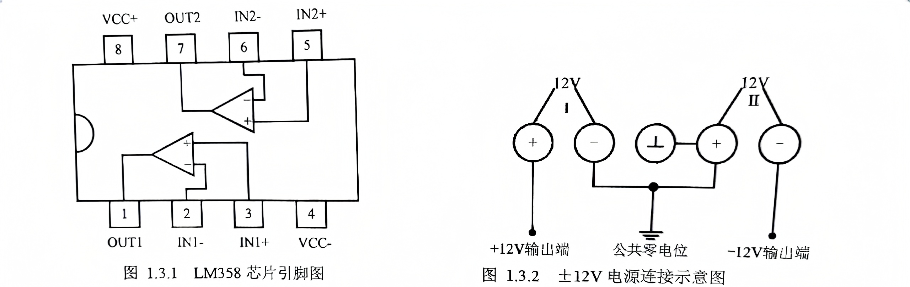
2.运算电路
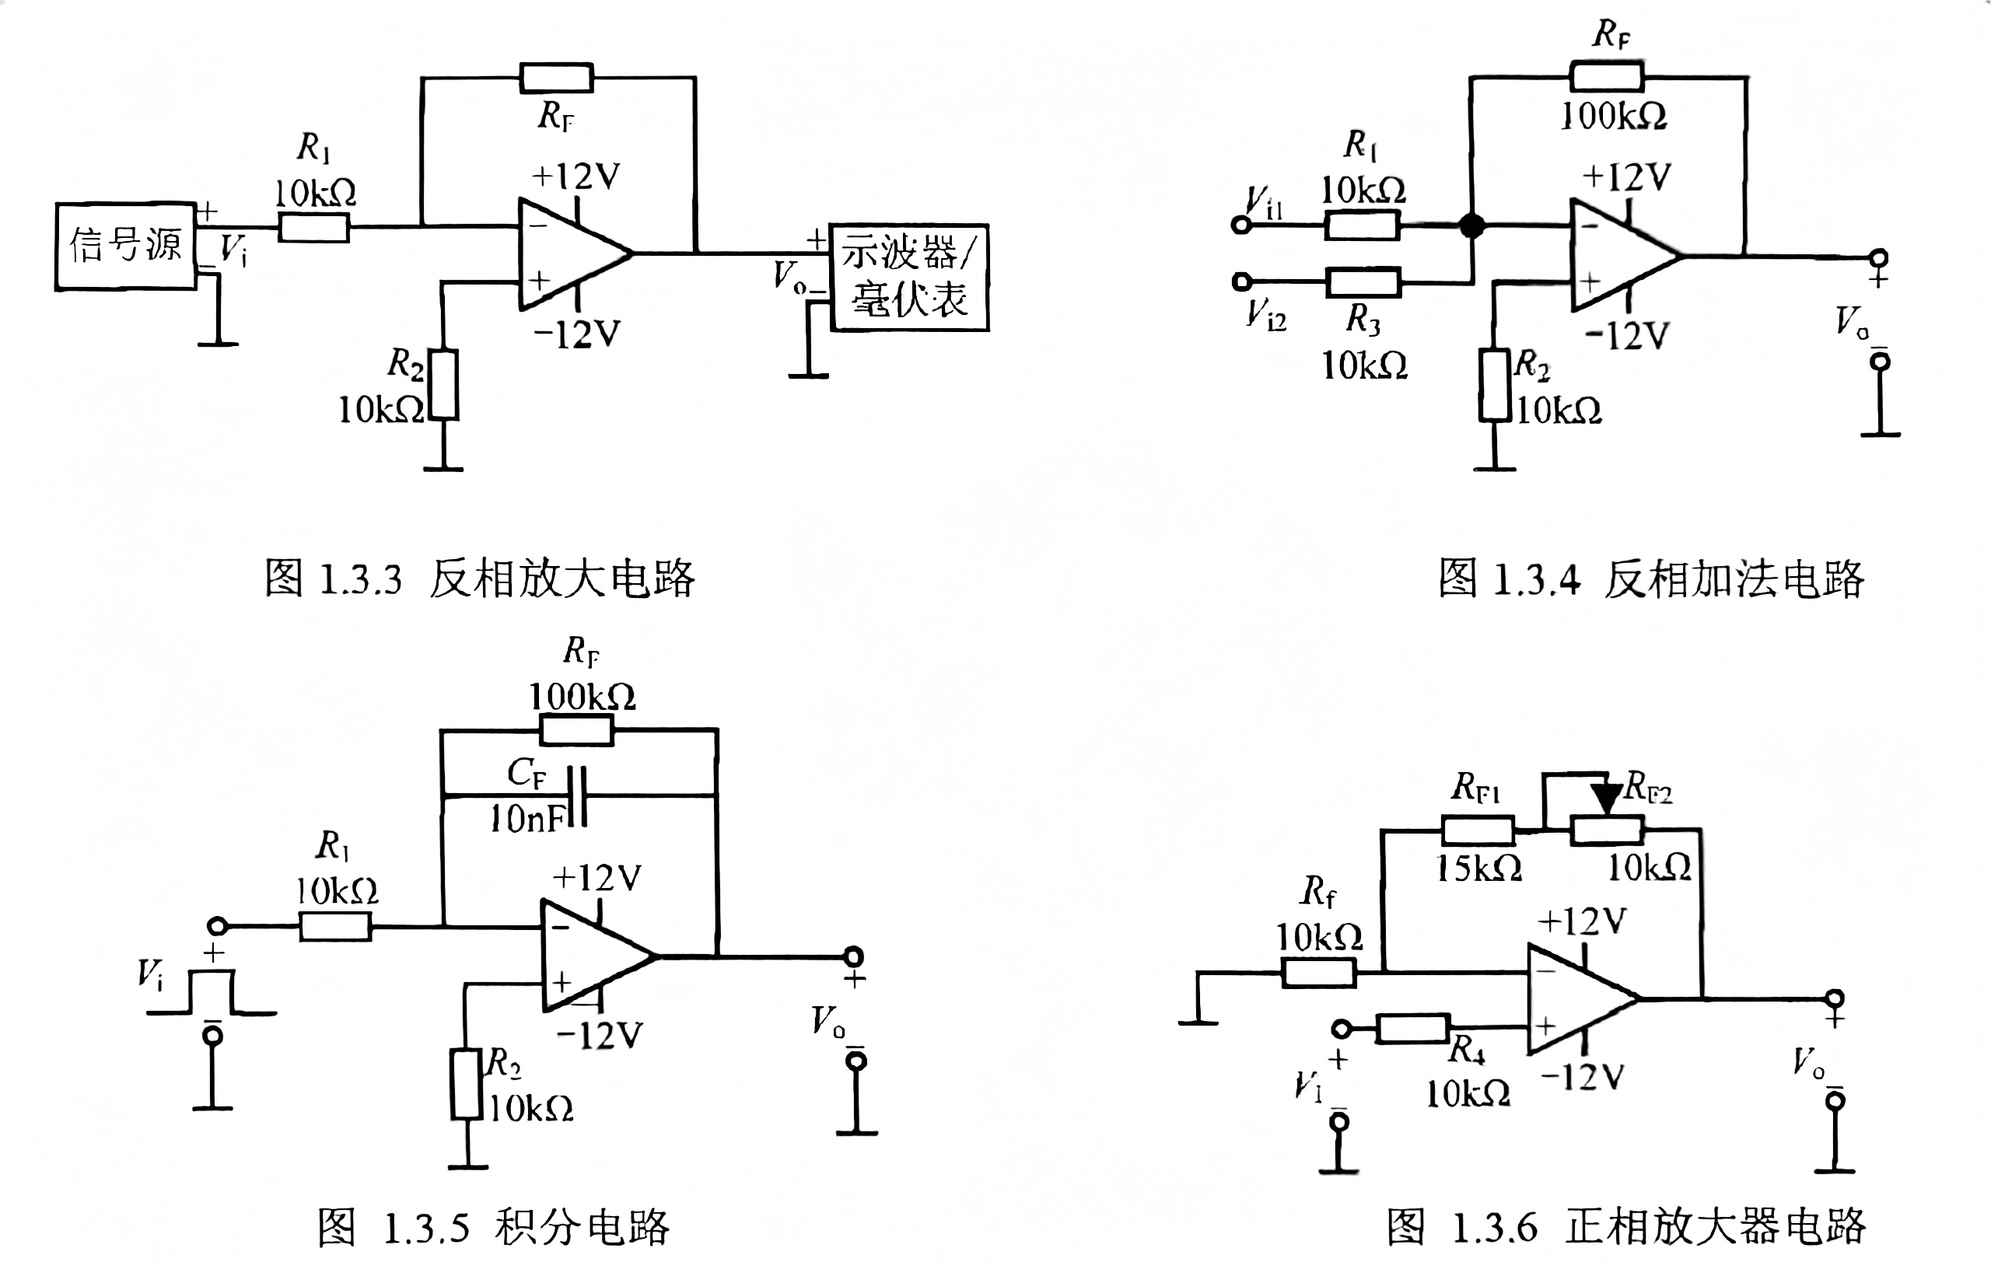

3.有源滤波电路
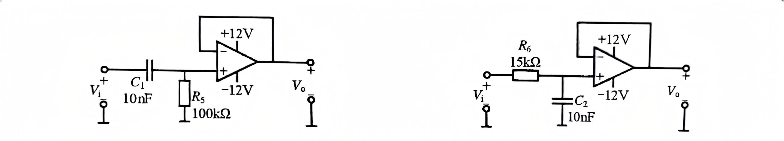
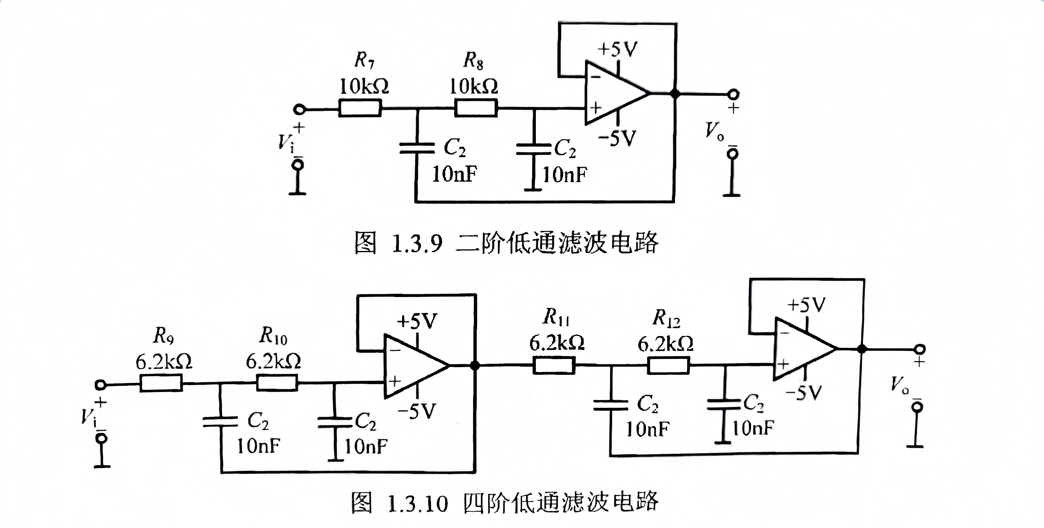
4.函数发生电路
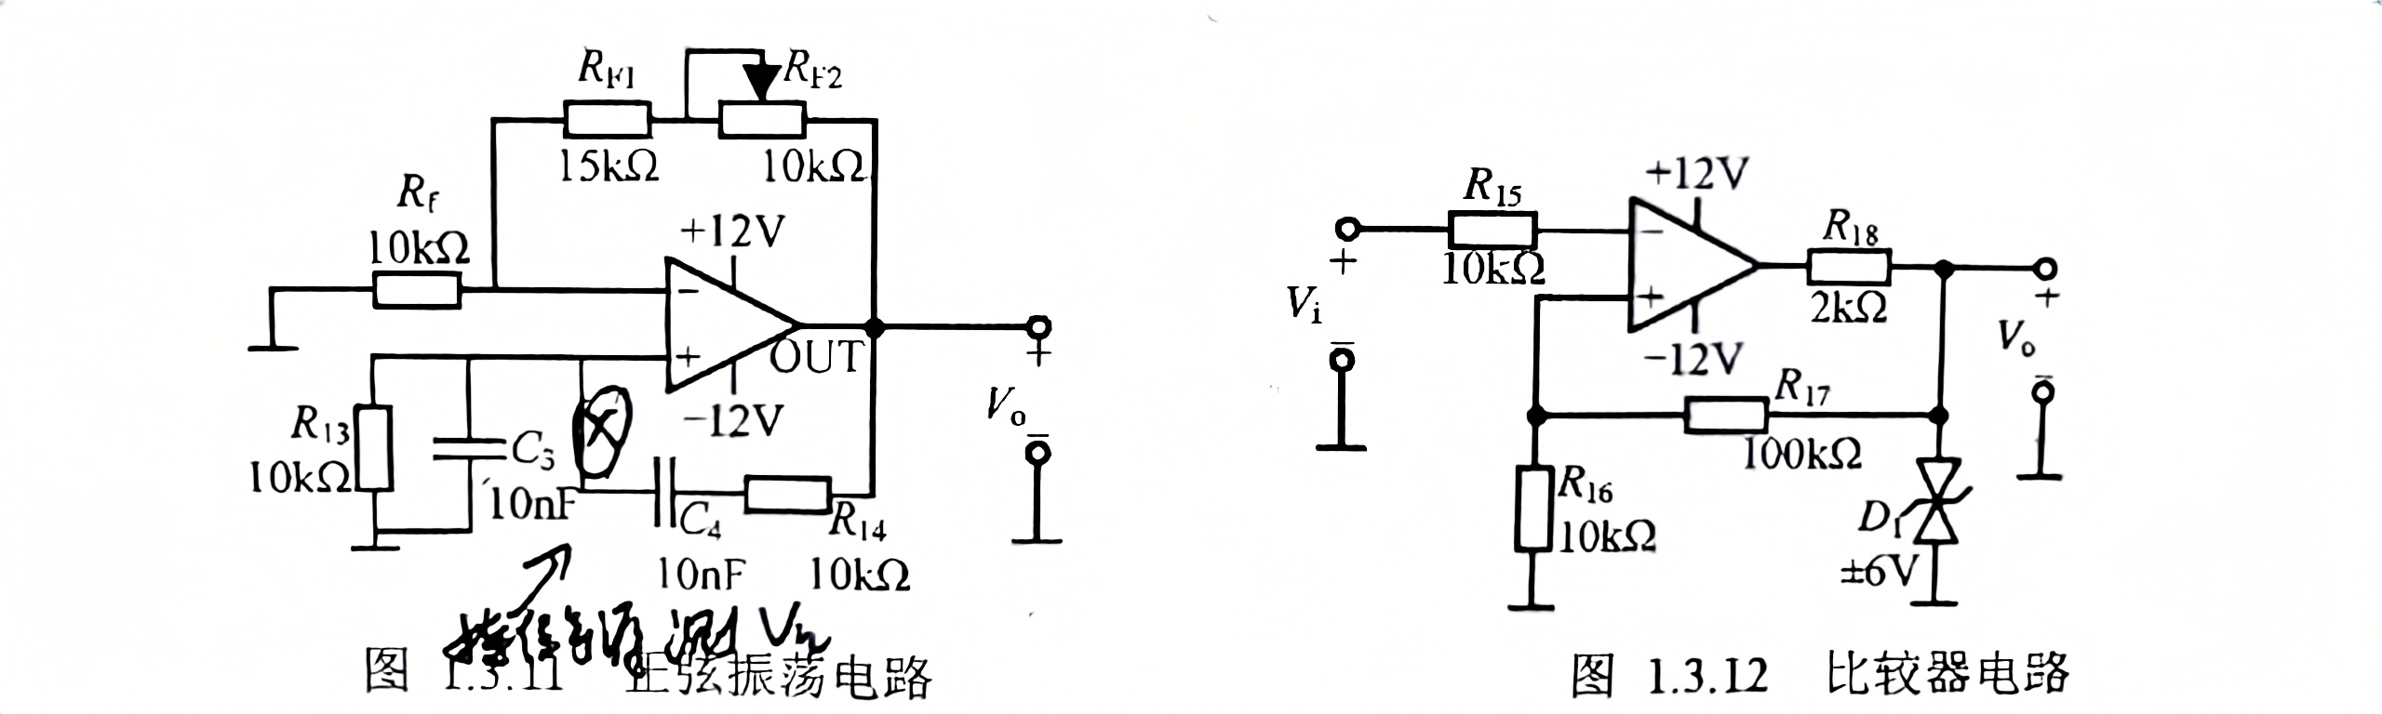

三 实验仪器
1. 数字存储示波器UPO8152Z/UPO7102Z 1 台
2. 函数/任意波形发生器 AG1022F/UTG7025B 1 台
3. 交流毫伏表 EE1913/UT8632N 1 台
4. 直流稳压电源 IPS3000/UDP8303M 1 台
5. 数字万用表 1 块

四 、 实验内容及步骤
1.测量反相放大倍数
按图1.3.2连线经仔细检查确认无误后，接入±V_{cc}=±12V，调信号源频率f_{i}=1KHz，U_{i}=0，接入电路后，逐渐增大U_{i}，使输出电压U_{o}=2V，按表1.3.1测定在不同R_{F}的U_{i}值。反相放大电压增益表达式：

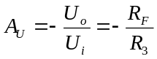

表1.3.1
R_{F}（KΩ） | U_{o}（V） | U_{i}（mV） | A_{U}=U_{o}/U_{i} | A_{U}`=－R_{F}/R₃ | （A_{U}`－A_{U}）/ A_{U}`%
2 | 1.016 | 5120 | 0.198 | -0.2 | 1%
10 | 1.017 | 1009 | 1.001 | -1 | 0.1%
100 | 1.023 | 100.6 | 10.169 | -10 | 1.69%

2.反相加法电路
反相加法电路如图 1.3.4 所示，利用反相输入端的虚地状态，两个输入电压 Vi1，Vi2 可独立通过自身的输入回路实现数学加法运算，当选择电路参数 R1=R3=R 时，输出电压表达式为： 
 
（1.3.2）
按图 1.3.4 组装电路，并按表 1.3.2 要求调节波形发生器，输入同频（1kHz）、同相、电压有效值为 Vi1，Vi2 的正弦波信号，测量并记录 Vo，计算相关结果，记录输出波形。

表1.3.2
Vi1 | Vi2 | Vi1+Vi2 | Vo | Av=Vo/（Vi1+Vi2） | Av`=-Rf/R | （|Av`|-|Av|）/|Av`|%
0.2V | 0.3V | 0.5V | 5.20 | 10.4 | -10 | 4%
0.1V | 0.4V | 0.5V | 5.19 | 10.38 | -10 | 3.8%

3. 积分电路
积分电路如图 1.3.5 所示，按照电路图组装电路，按表 1.3.3 要求，调节波形发生器，输出方波信号，Vi 为 50mV 不变，改变频率，用示波器观测输出波形与频率间的关系，测量输出信号的有效值电压，记录实验结果与输出波形。
表1.3.3
f(Hz) | 50 | 100 | 300 | 500 | 1000 | 2000
V_{o} (V) | 0.497 | 0.428 | 0.220 | 0.143 | 0.0759 | 0.0396
波形 | 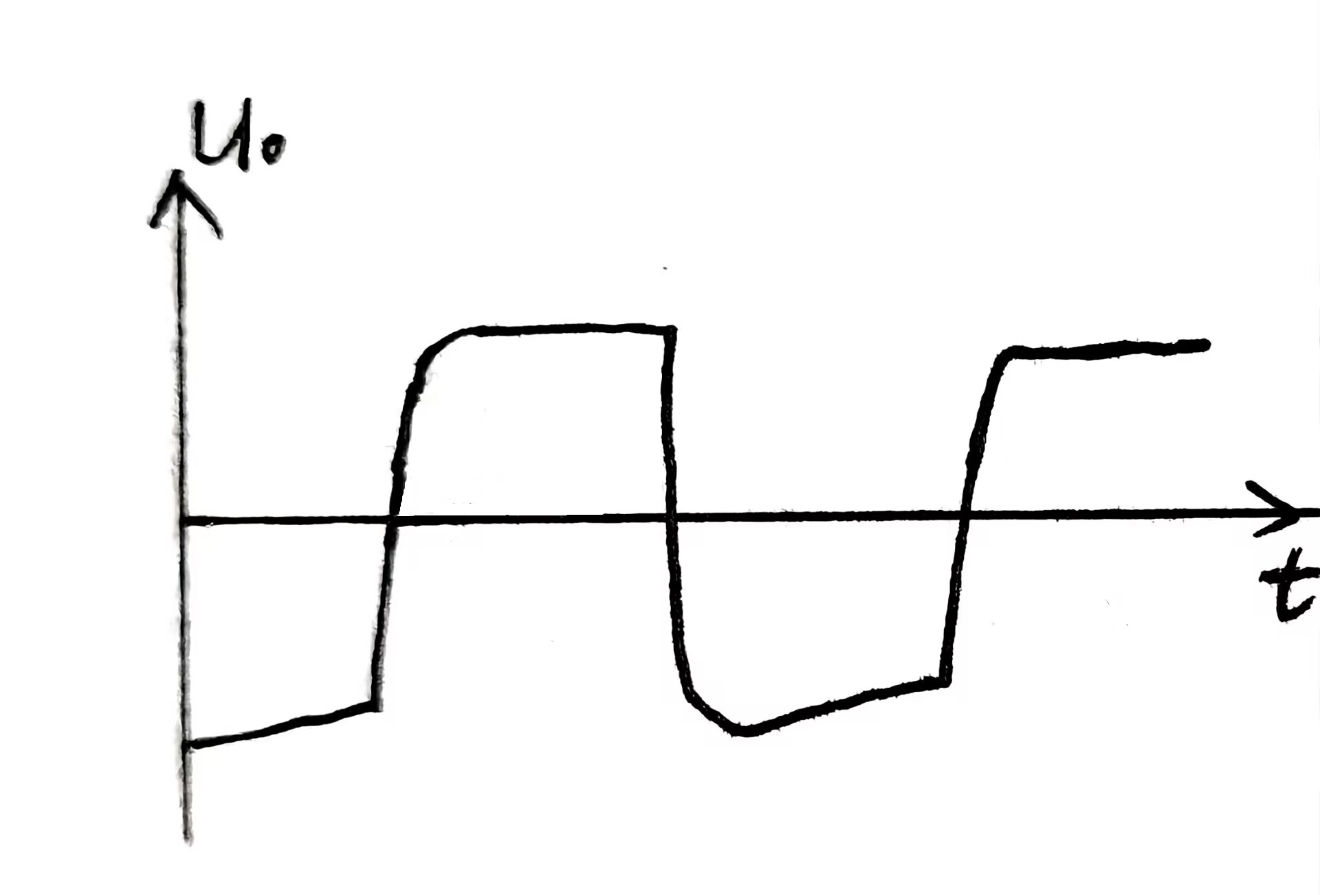 | 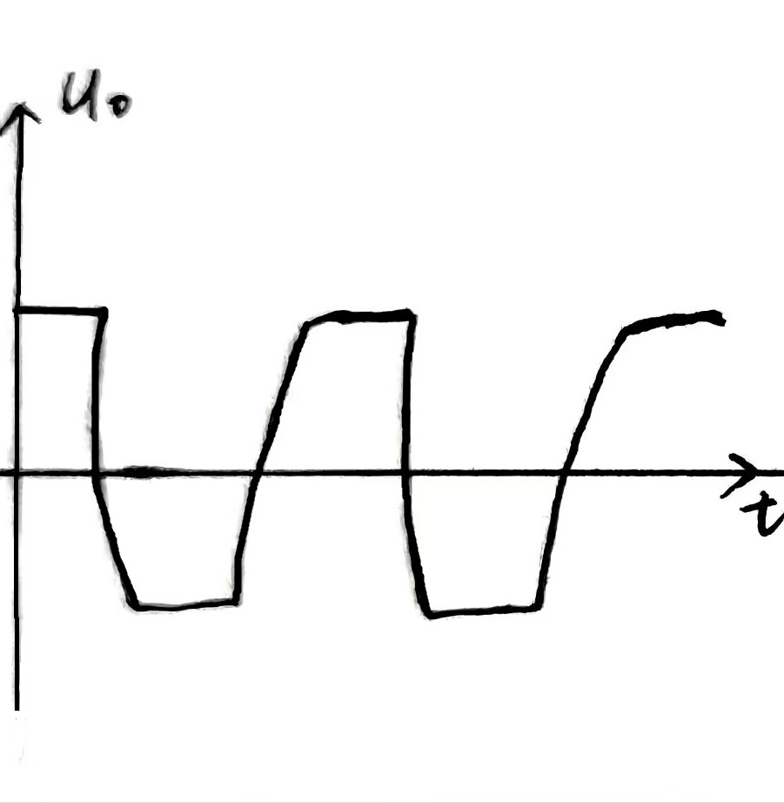 | 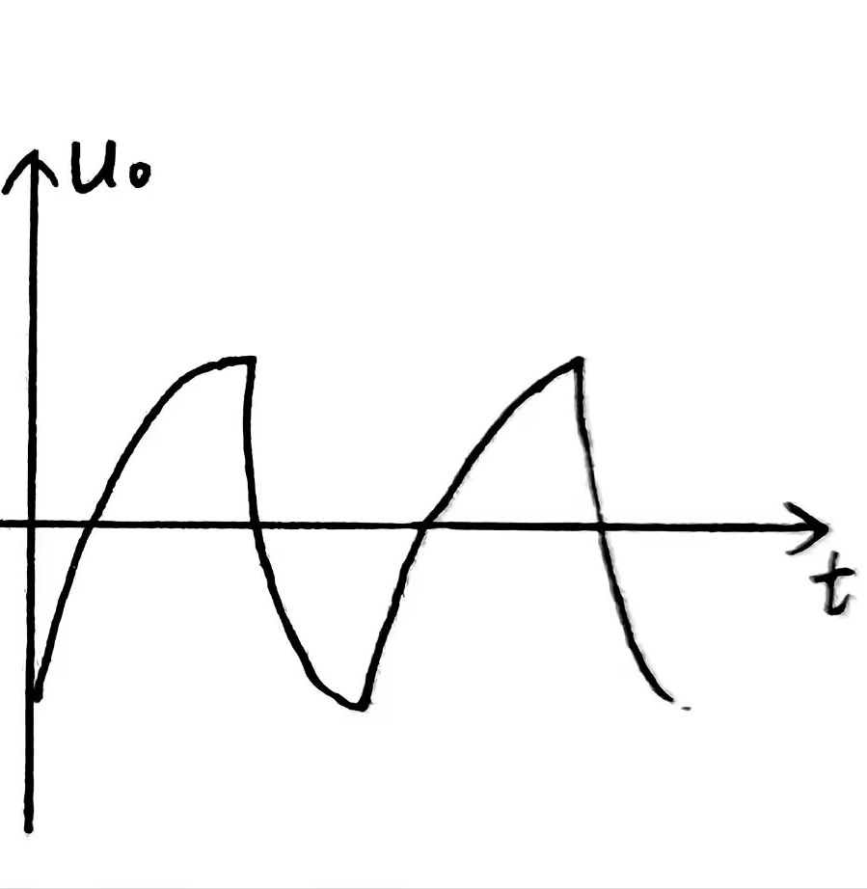 | 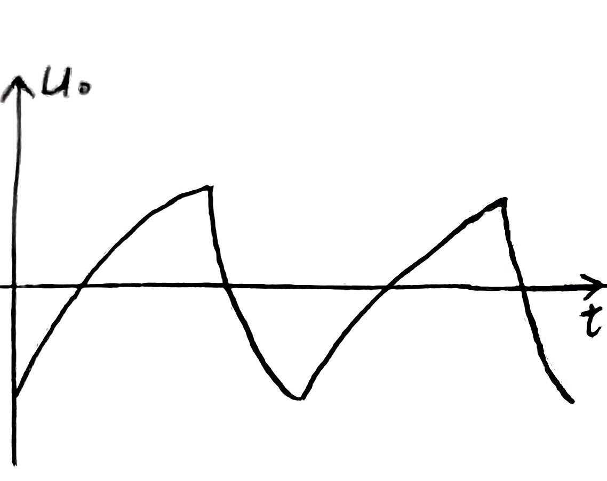 | 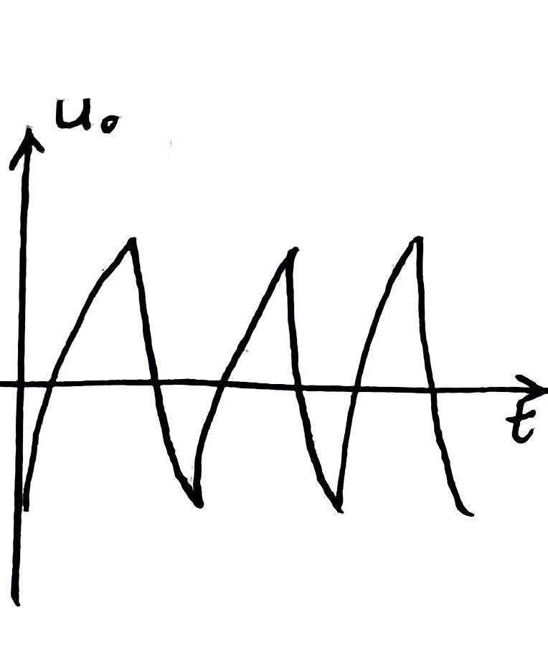 | 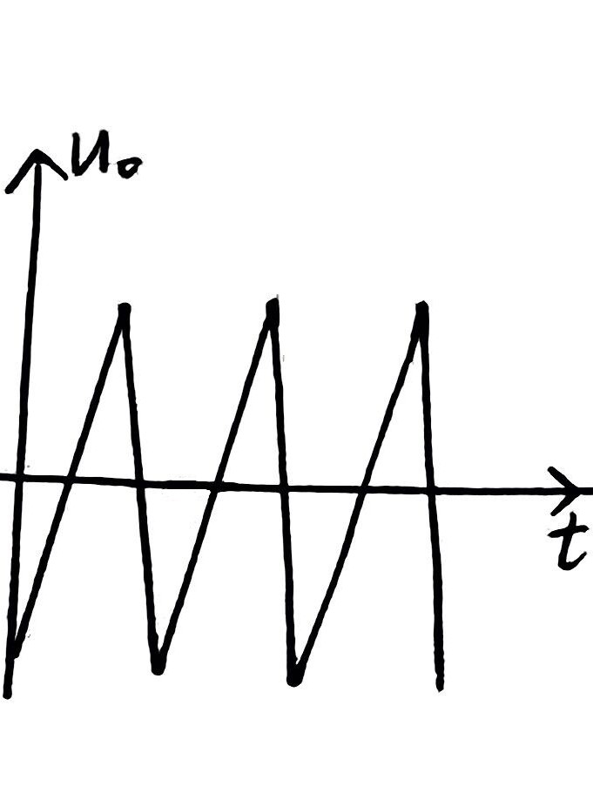

示波器波形如下图：
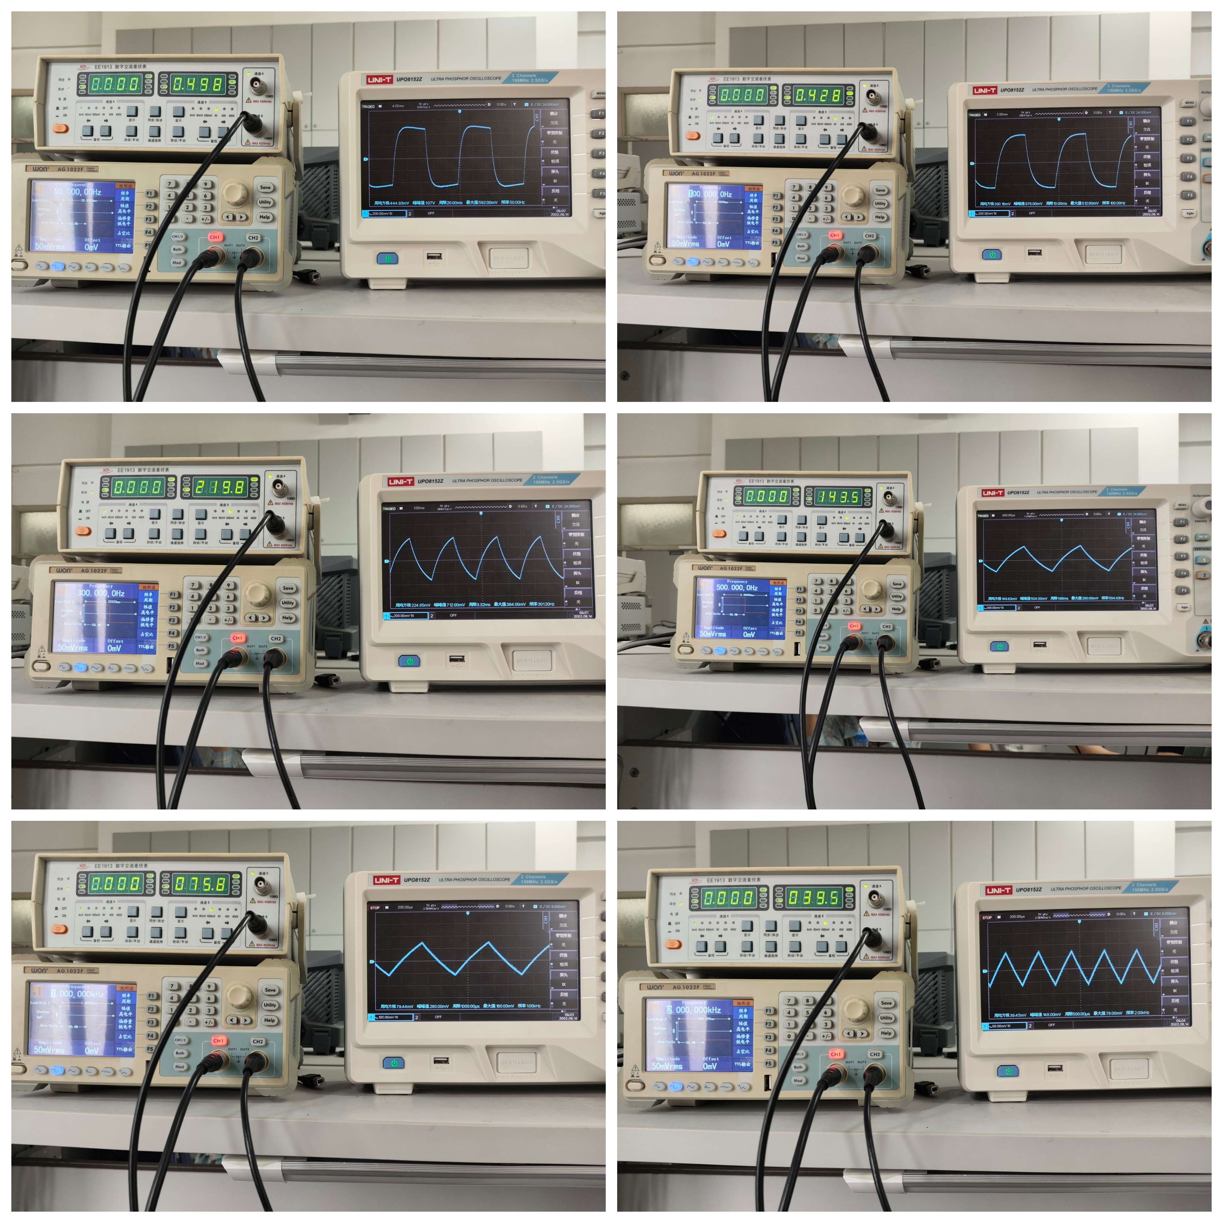
4. 一阶有源高通滤波器
如图 1.3.8 所示为一阶 RC 高通+电压跟随器组成的一阶有源高通滤波器，传递函数表达式为：
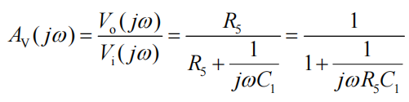
下限截止频率表达式为：
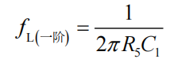
（1）测量一阶有源高通滤波器的输出幅频特性：按表 1.3.4 保持 Vi=1V（有效值），改变输入信号（正弦波）频率依次测量 Vo值，并绘制幅频特性曲线。
f(Hz) | 50 | 100 | 150 | 200 | 300 | 400 | 1k | 1.5k | 2k | 4k | 10k
Vo(V) | 0.291 | 0.534 | 0.685 | 0.781 | 0.885 | 0.933 | 0.997 | 1.004 | 1.005 | 1.008 | 1.009
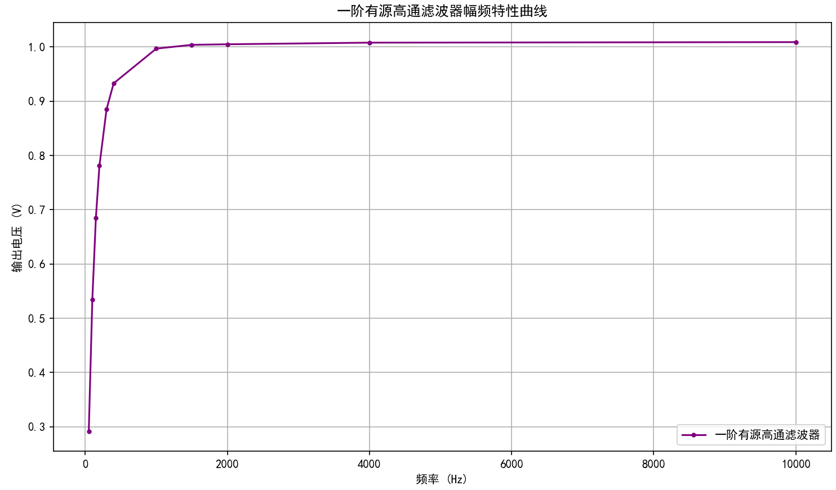
（2）
测量一阶有源高通滤波器的下限截止频率 fL(一阶)，并记录输出波形。
fL(一阶)=160Hz
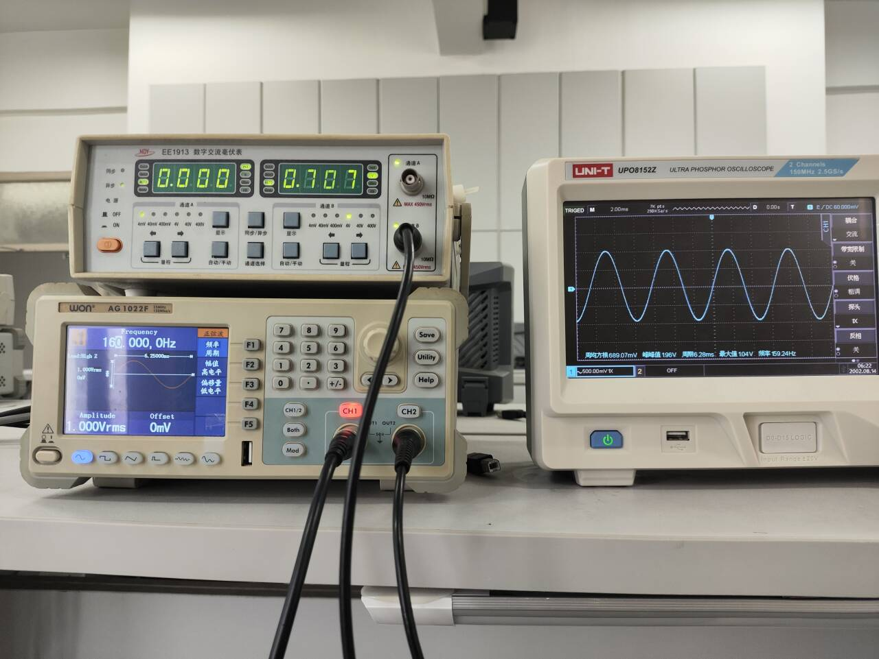
5. 一阶有源低通滤波器
如图 1.3.7 所示为一阶 RC 低通+电压跟随器组成的一阶有源低通滤波器，传递函数表达式为：
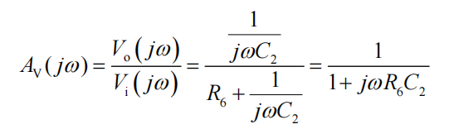
上限截止频率表达式为：
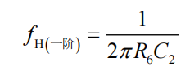
（1） 测量一阶有源低通滤波器的输出幅频特性：按表 1.3.5 保持 Vi=1V（有效值），改变输入信号频率（正弦波）依次测量 Vo值，并绘制幅频特性曲线。
f(Hz) | 50 | 100 | 200 | 400 | 600 | 800 | 1k | 1.2k | 1.4k | 1.6k | 1.8k | 2k | 3k | 4k | 6k | 8k | 10k
一阶  Vo(V) | 1.009 | 1.005 | 0.993 | 0.950 | 0.889 | 0.821 | 0.755 | 0.693 | 0.637 | 0.588 | 0.543 | 0.506 | 0.424 | 0.274 | 0.189 | 0.144 | 0.116
二阶  Vo(V) | 1.005 | 1.005 | 0.999 | 0.957 | 0.901 | 0.830 | 0.757 | 0.684 | 0.613 | 0.550 | 0.493 | 0.444 | 0.249 | 0.159 | 0.079 | 0.047 | 0.031
四阶  Vo(V) | 1.008 | 1.008 | 1.002 | 0.968 | 0.919 | 0.858 | 0.787 | 0.715 | 0.642 | 0.571 | 0.505 | 0.446 | 0.212 | 0.107 | 0.031 | 0.011 | 0.005

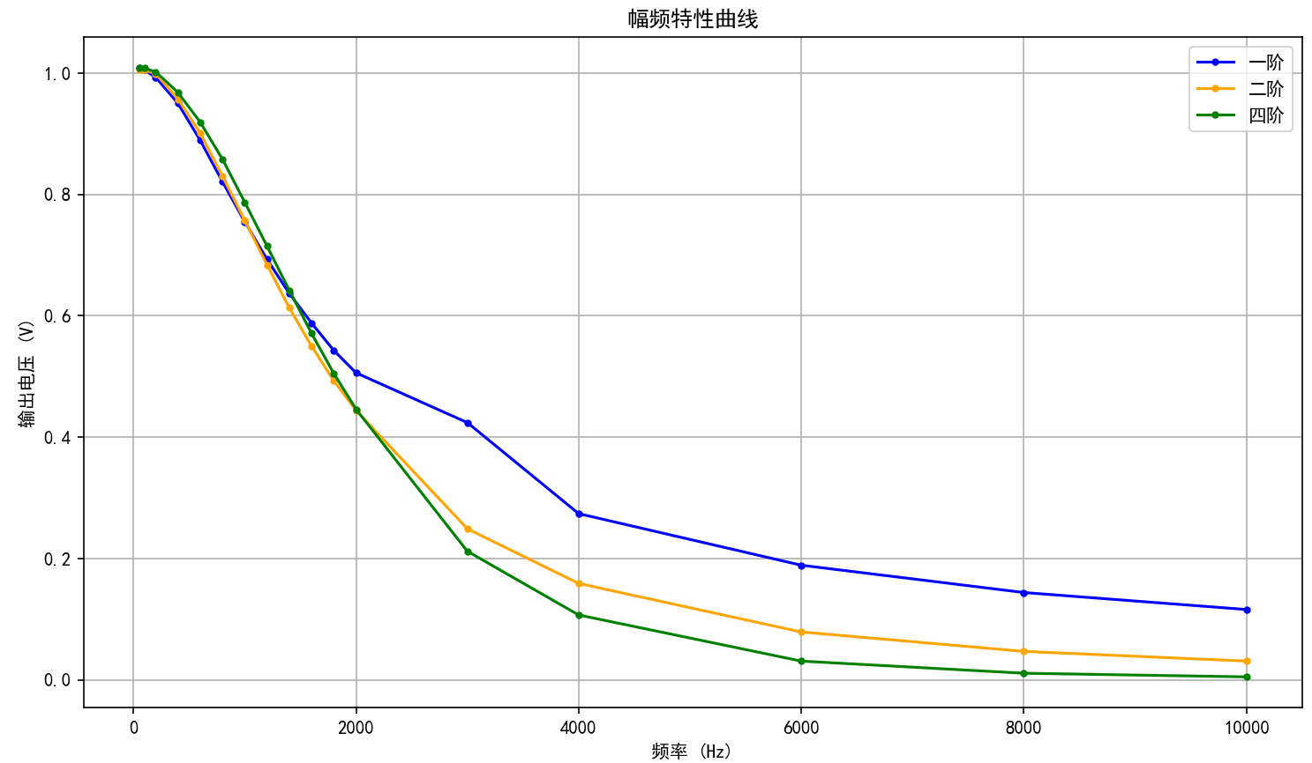
（2） 测量一阶有源低通滤波器的上限截止频率 fH(一阶)，并记录输出波形。
fH(一阶)=1157Hz
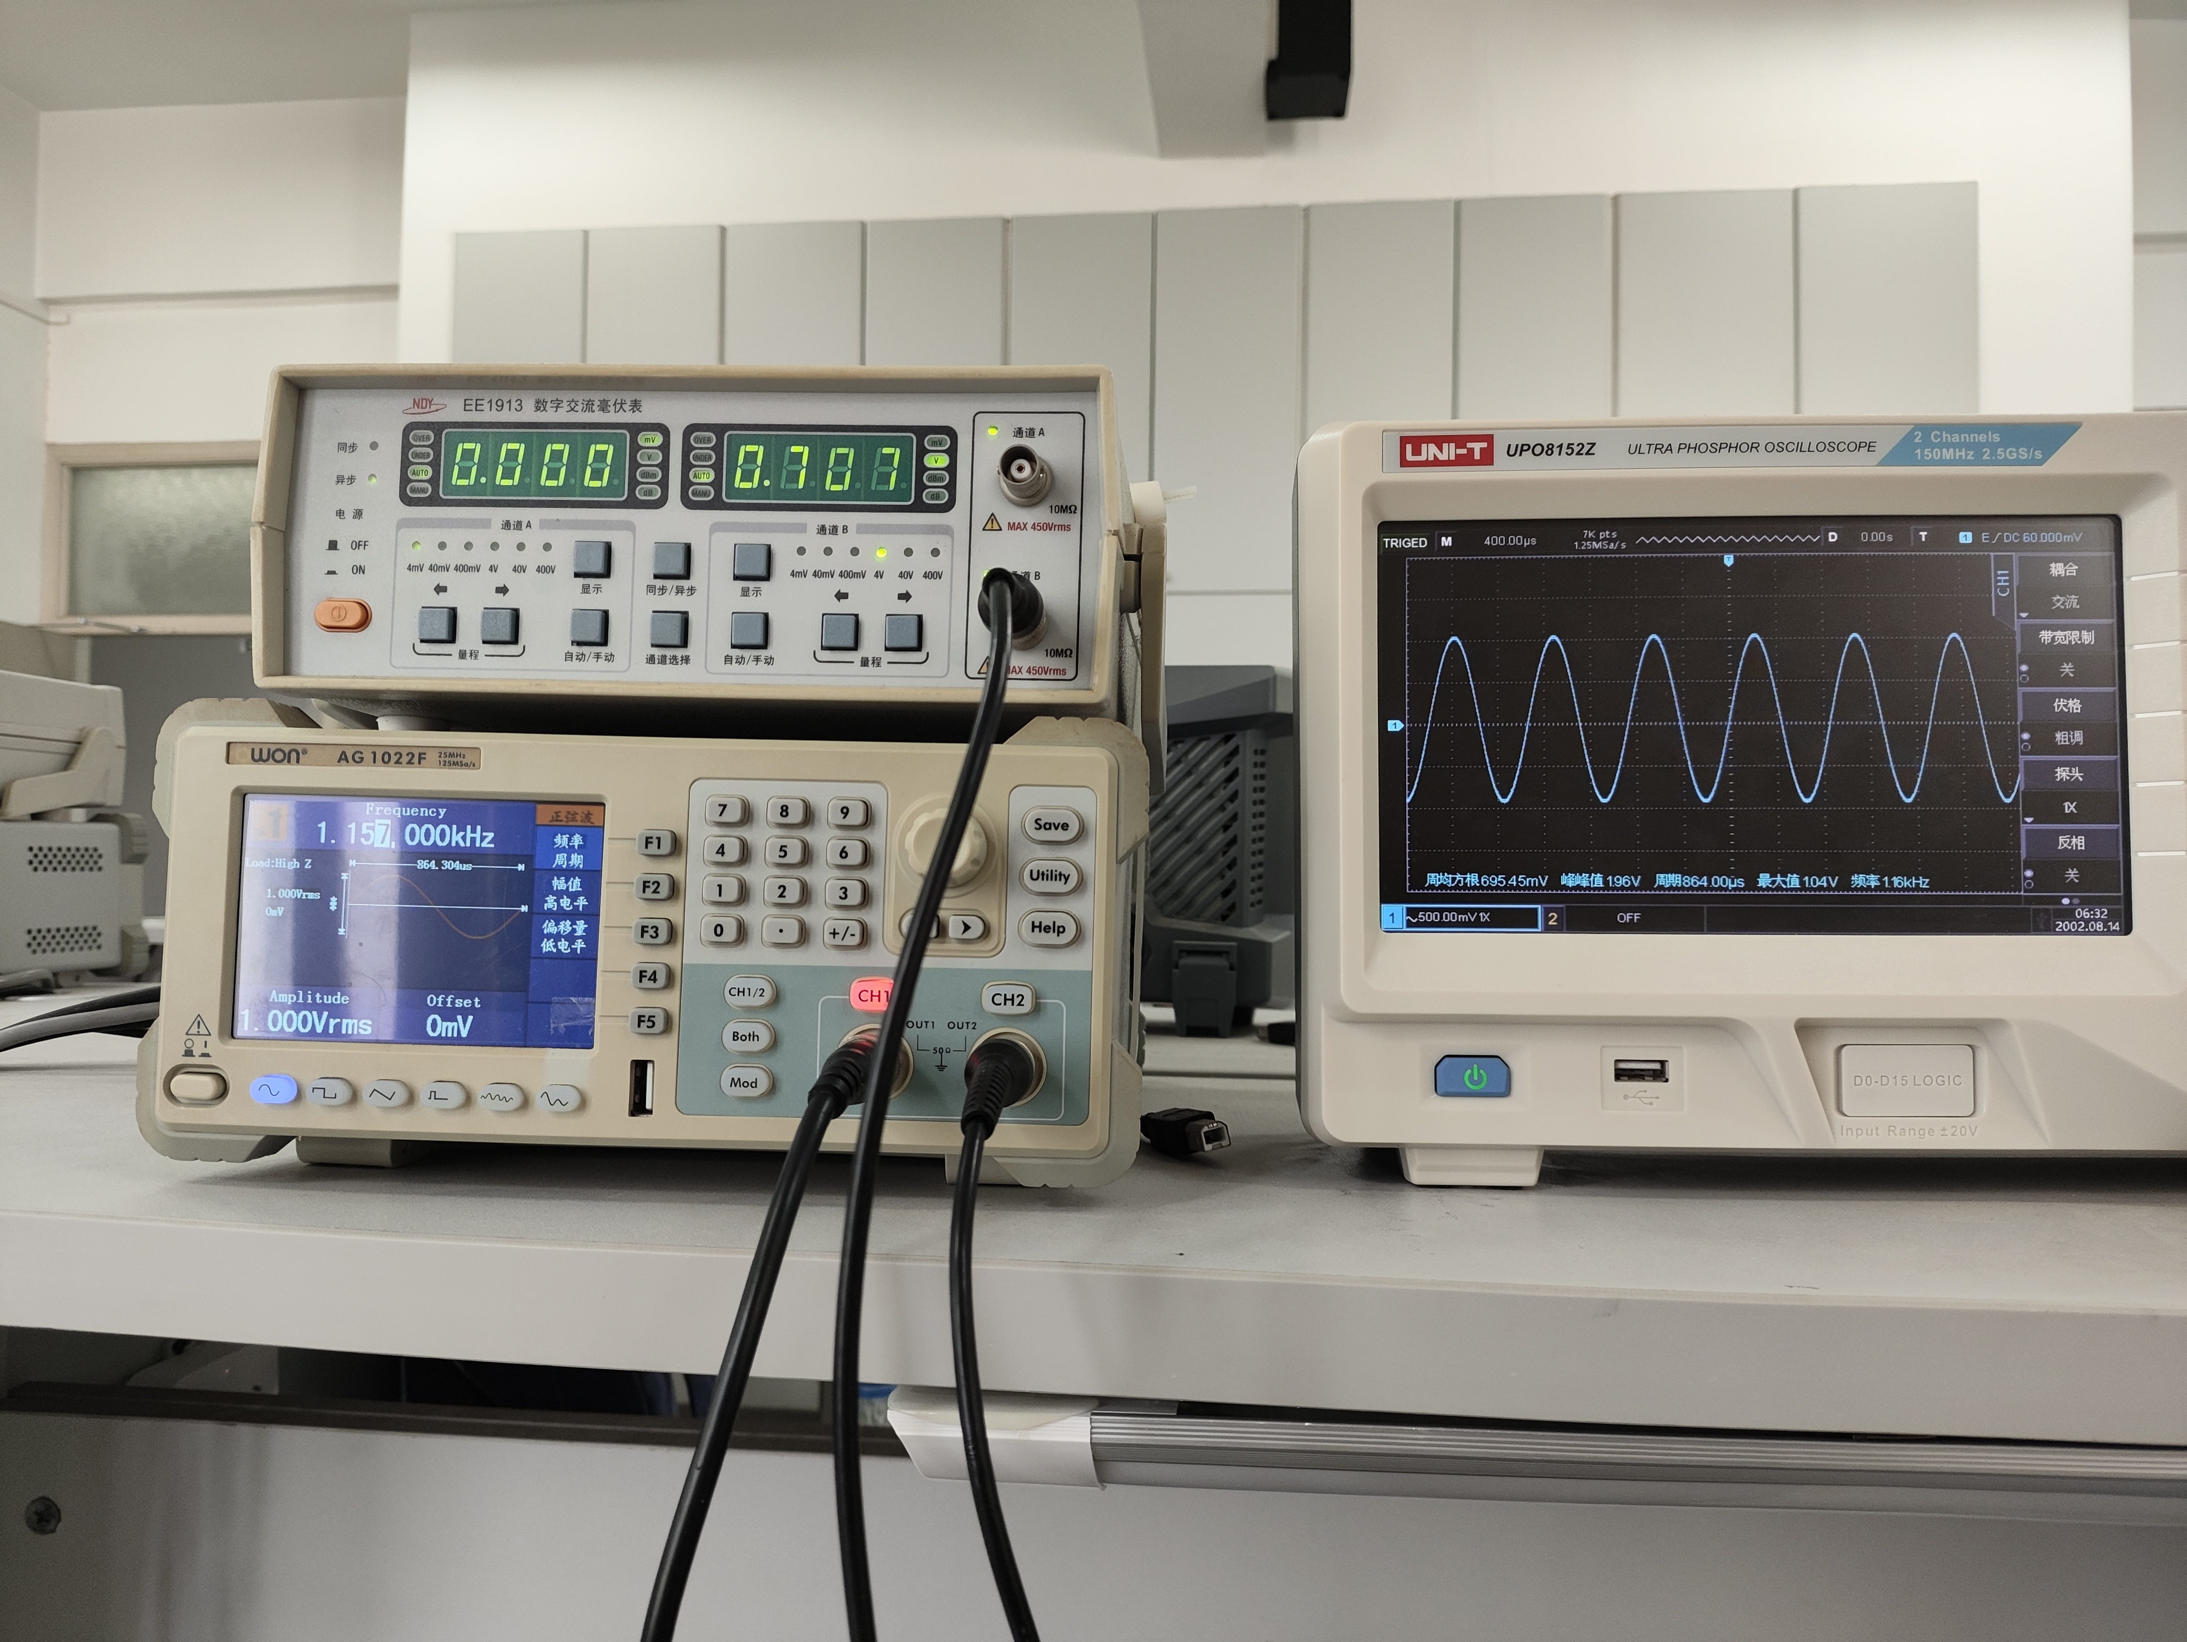
6. 二阶有源带通滤波器
将图 1.3.8 所示的一阶有源高通滤波器和图 1.3.7 所示的一阶有源低通滤波器级联，组成二阶有源带通滤波器，其上限截止频率和下限截止频率分别对应于低通滤波器和高通滤波器的截止频率。
（1）测量一阶有源带通滤波器的输出幅频特性：按表 1.3.6 保持 Vi=1V（有效值），改变输入信号（正弦波）频率依次测量 Vo值，并绘制幅频特性曲线。
f(Hz) | 50 | 100 | 150 | 200 | 300 | 400 | 500 | 600 | 700 | 800 | 900 | 1k | 1.1k | 1.2k | 1.4k | 1.8k | 2k
Vo(V) | 0.280 | 0.518 | 0.661 | 0.758 | 0.850 | 0.877 | 0.878 | 0.864 | 0.841 | 0.814 | 0.787 | 0.757 | 0.728 | 0.700 | 0.649 | 0.556 | 0.518
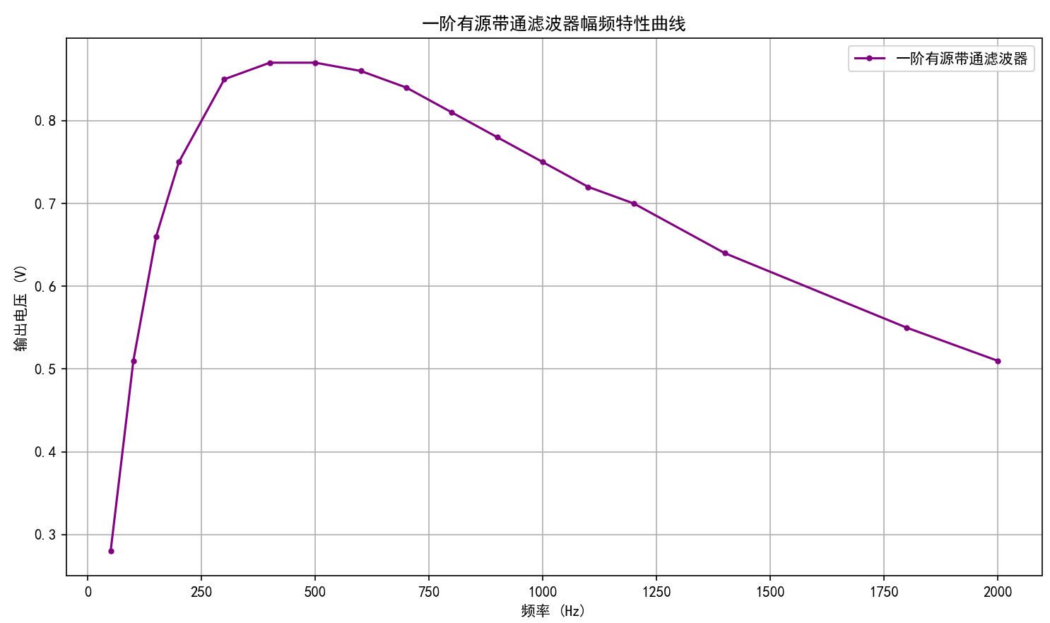
（2） 测量二阶有源带通滤波器的下、上限截止频率 fL(二阶带通)、fH(二阶带通)，并记录输出波形。
fL(二阶)=169Hz
fH(二阶)=1180Hz
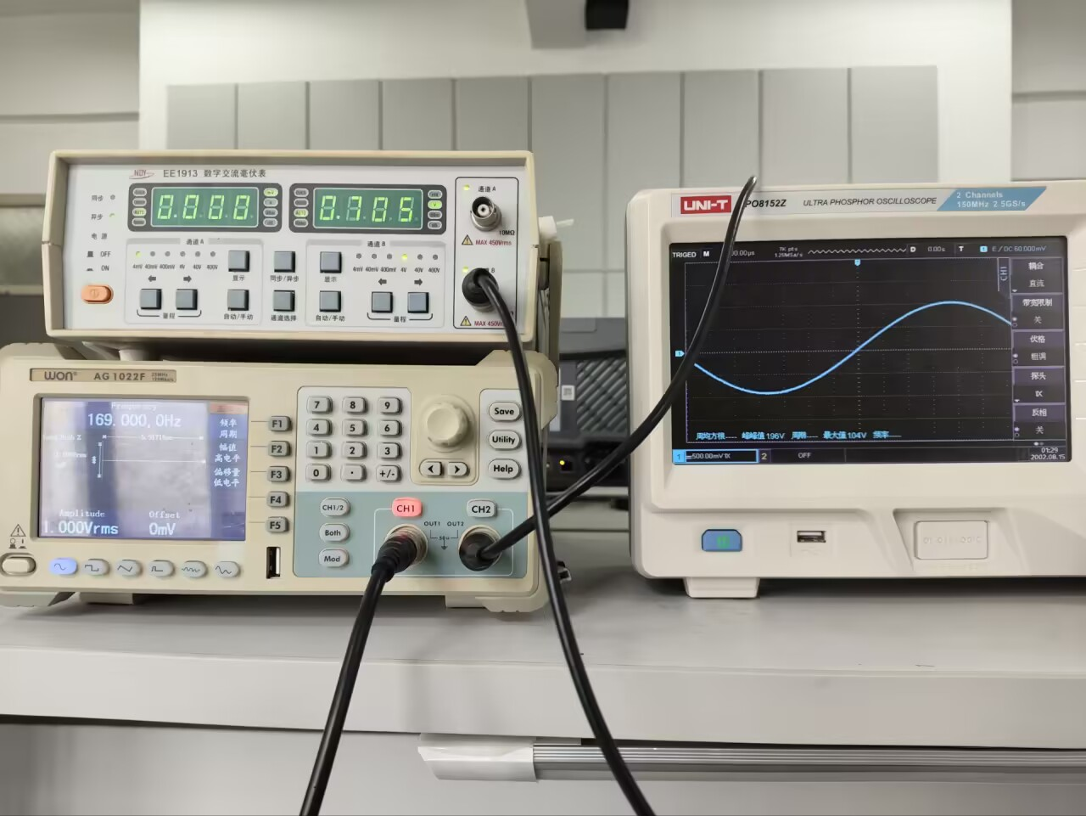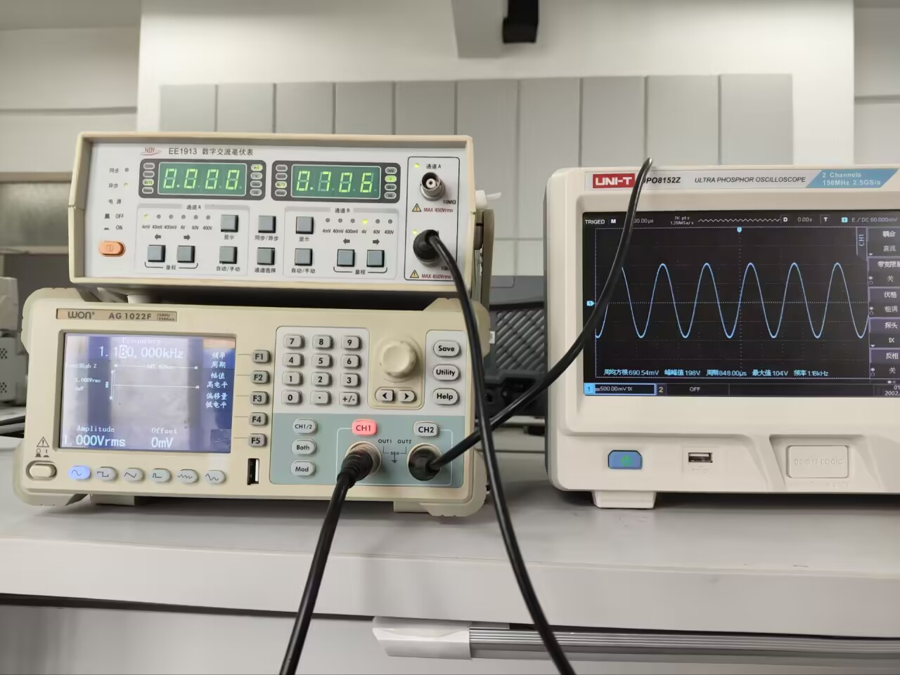
7. 二阶、四阶有源低通滤波器
二阶有源低通滤波器如图 1.3.9 所示，该滤波器由二阶 RC 低通+电压跟随器经过变形得到，即Sallen-key 结构，截止频率如式（1.3.7）所示，为了比较二阶有源低通滤波器和一阶有源低通滤波器的幅频特性，改变 R7、R8 的大小使得 fH(二阶)≈fH(一阶)。
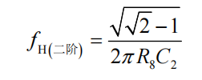
四阶有源低通滤波器如图 1.3.10 所示，该滤波器由两个 Sallen-key 结构的二阶有源高通滤波器 构成，截止频率如式（1.3.8）所示，为了比较四阶有源低通滤波器和一、二阶有源低通滤波器的幅频特性，改变 R9、R10、R11、R12 的大小使得 fH(四阶)=fH(二阶)= fH(一阶)。
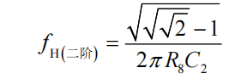
（1） 测量二阶、四阶有源高通滤波器输出幅频特性：按表 1.3.5 保持 Vi=1V（有效值），改变 输入信号（正弦波）频率依次测出 Vo 值，并绘制幅频特性曲线。
（2） 测量二阶、四阶有源低通滤波器的上限截止频率 fH(二阶)、fH(四阶)，并记录输出波形。
fH(二阶)=1131Hz
fH(四阶)=1220Hz
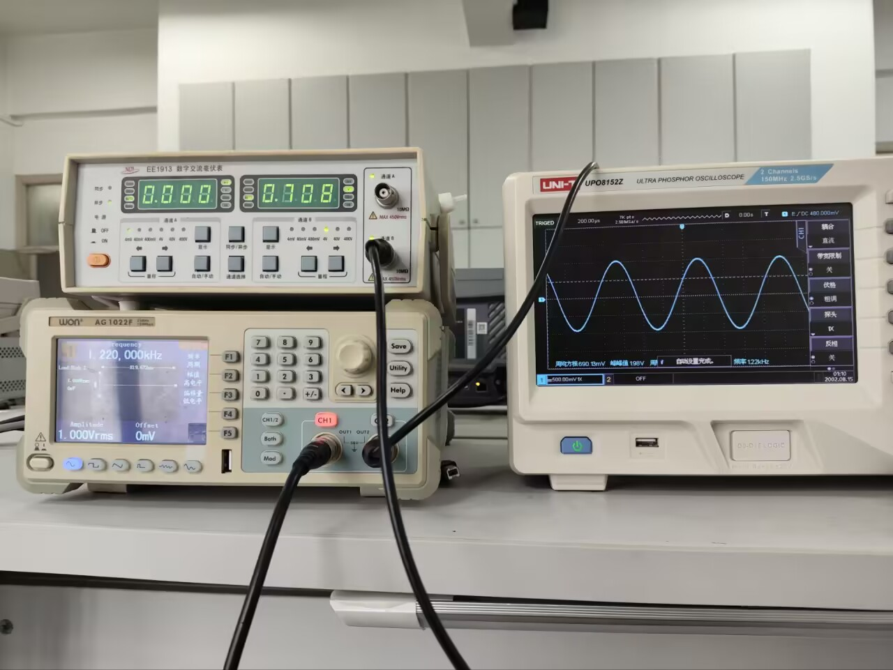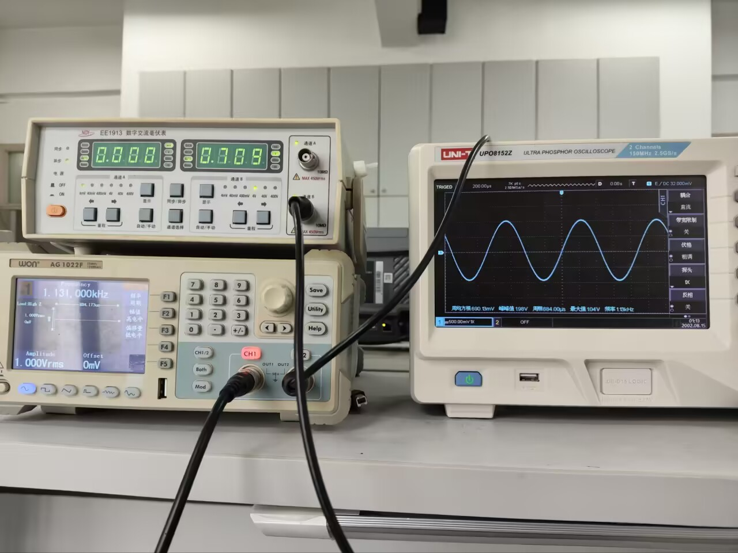
（3）将一、二、四阶有源低通滤波器的幅频特性曲线绘制在一张图上。
8. 测量正相放大倍数
正向放大器如图 1.3.6 所示，连线经仔细检查确认无误后，接入±Vcc=±12V，调信号源频率fi=1kHz，Vi=1V，接入电路后，调节变阻器，使输出电压 Vo=3V 左右。反相放大电压增益表达式：
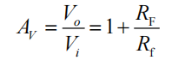

Vo（V） | Vi | Av=Vo/Vi | Av`=1+RF/Rf | （|Av`|-|Av|）/|Av`|%
2.999 | 1 | 2.999 | 2.983 | 0.54%

9. 测量正弦振荡频率 f0；反馈系数 F；反馈电压 Vf及振幅 Vo
按图 3.11 连线在电路振荡条件下测量表 3.10 中电路的各参数值。验证起振条件采用“替代法”： 当振荡电路产生了一个稳定完整正弦波形后，断开正反馈环节，用低频信号源信号替代振荡电路的 模拟输入信号（注：此时 RF 应保持不变），调信号源的幅度、频率用示波器观察输出 Vo ` 的波形，使 Vo ` =Vo，fo ` =fo，然后测出其此时 Vi，Vf，并记录输出波形。
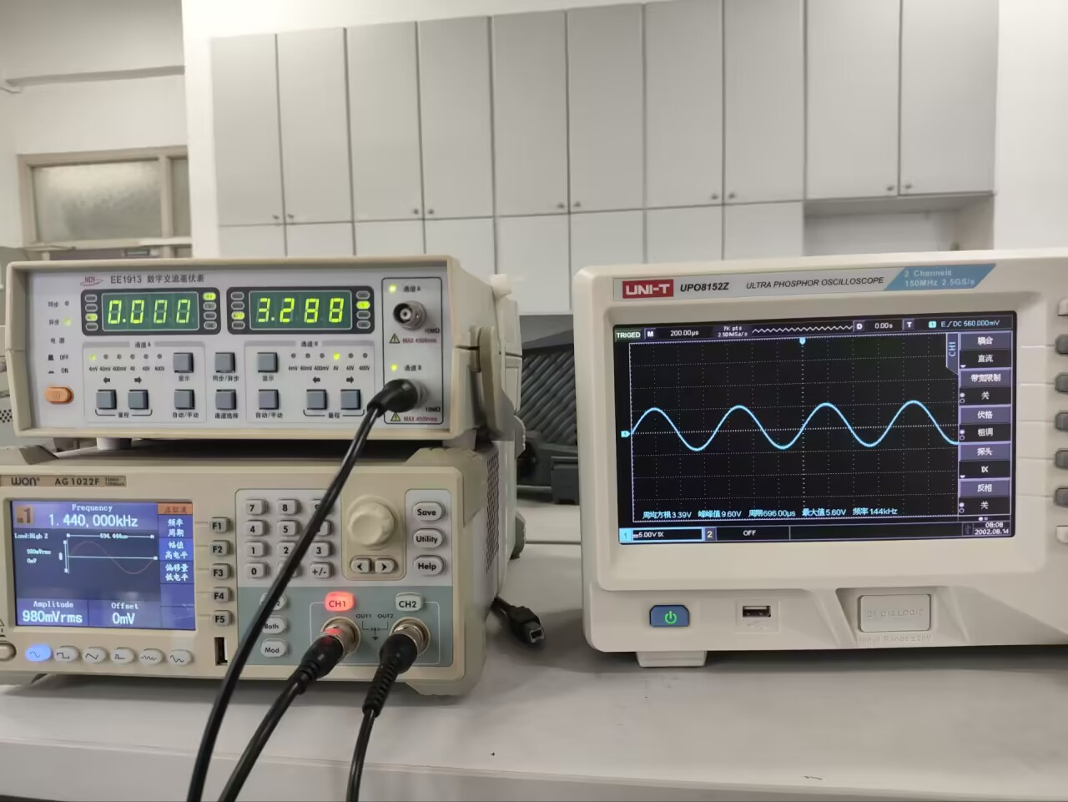
测量值 |  |  |  | 测算值
Vo（V） | Vf（V） | Vi（V） | T（ms） | F=Vf/Vo | Avf=Vo/Vi | f=1/T（Hz）
3.4 | 0.986 | 0.98 | 0.694 | 0.29 | 3.45 | 1440
当电路选频网络中取 C3≠C4，R13≠R14 时元件参数与振荡频率的关系为
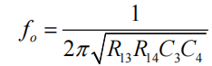
当取 C3=C4，R13=R14 时元件参数与振荡频率的关系为
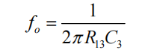
10. 设计课题：正弦波—方波—三角波函数发生器设计
根据正弦振荡器输出的正弦波，通过电压比较器整形后，得到一个较好的方波，将方波通过积分器进行积分，即可得到三角波。请根据已知的电路，设计一个正弦波—方波—三角波发生器电路，画出电路图，并分别定量测量并绘制三个波形。
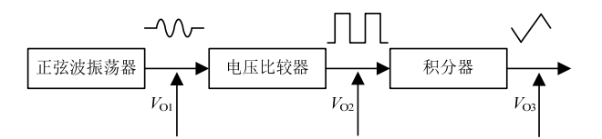
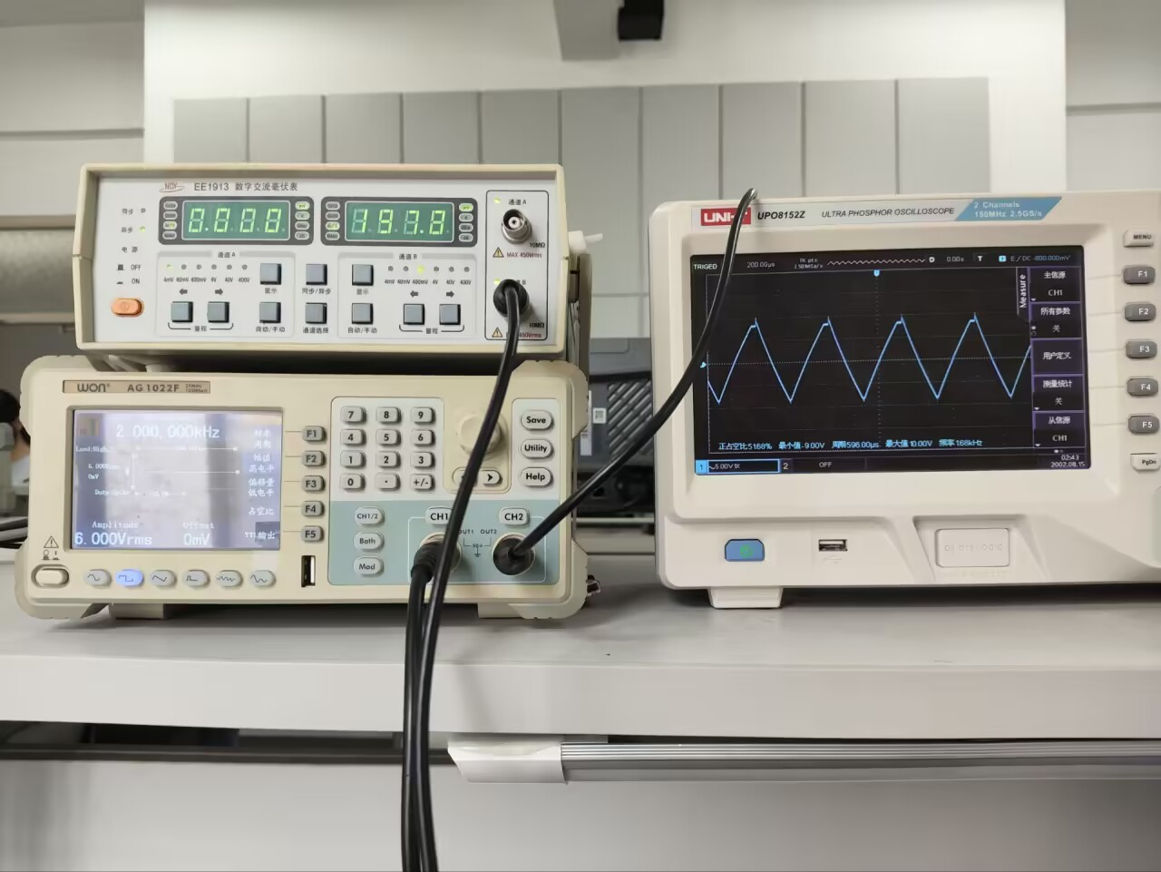

五、思考题
1.当R_{F}=100KΩ时，在理想反相放大电路中，若考虑到运算放大器的最大输出幅度时（±12V），U_{i}的大小不应超过多少伏？
答： 由，求解得到放大倍数A_{U}=100。故 U_{i}的大小不应超过U_{omax}/A_{u}=12/100=0.12V。
2.完成正弦波—方波—三角波函数发生器设计电路的要求？
答：在设计一个正弦波-方波-三角波函数发生器电路时，通常采用振荡电路产生正弦波，经电压比较器整形得到方波，再通过积分器将方波转换为三角波。然而，再实际操作中，遇到的难点是，正弦波输出需要通过调节电位器来获得稳定无失真的波形，若电位器调节不当，会导致正弦波出现截止失真，上下波形峰值不对称，进而影响后续的方波和三角波输出。
具体要求及解决方案：
正弦波振荡电路调试 ：深入理解振荡电路原理，即闭环增益需大于或等于3才能起振，稳定时闭环增益维持在3左右。利用示波器观察正弦波输出，缓慢调节电位器，直至波形对称且平滑，避免波峰被削平或波谷被拉低的失真现象。
方波产生电路处理 ：在电压比较器前可加入二极管限幅电路，限制正弦波幅值，避免失真影响比较器输出；也可将电压比较器替换为施密特触发器，利用其回差特性对失真正弦波整形，得到对称方波。
三角波产生电路处理 ：根据方波实际输出情况，适当调整积分器的电阻和电容参数，改变积分时间常数，使三角波上升和下降斜率对称；同时，在积分器输出端增加低通滤波器，平滑三角波，降低因方波不对称导致的波形失真。
3.根据表 1.3.5 测试结果，可以得出何种结论？
答：一阶、二阶、四阶有源低通滤波器的输出幅频特性表明，随着滤波器阶数的增加，其通带特性在低频段均能良好地使信号近乎无衰减通过，但在截止频率附近及阻带的特性差异明显。一阶滤波器在截止频率附近输出电压下降较平缓，对高频信号抑制能力较弱；二阶滤波器在截止频率附近输出电压下降速度加快，对高频信号抑制能力增强；四阶滤波器在截止频率附近输出电压下降最快，对高频信号抑制能力最强。整体来看，滤波器阶数越高，截止频率附近的过渡带越陡峭，阻带衰减越大，频率选择性越好，滤波效果越显著，但电路复杂度也随之增加。
4.电路 1.3.11 中若改变 RF，RF的增大或减小对电路有何影响？为什么？
答：当 RF增大时，闭环增益 A=1+RF/Rf增大，使电路更容易起振，但增益过大可能导致输出正弦波因运算放大器饱和而削顶失真；当RF减小时，闭环增益减小，若增益低于3，电路可能无法满足起振条件，振荡会停止，输出电压接近零。因此，RF的阻值需适当选择，以保证电路稳定输出高质量正弦波。

实验五 555时基电路应用
- 实验目的
- 掌握集成定时器555的基本功能
- 了解集成定时器555的基本应用
- 掌握集成定时器555的基本测试及计算方法

- 预习要求
- 阅读实验指导书，熟悉555定时电路引脚功能
- 了解实验电路工作原理及测量方法

- 实验原理及电路
- 555定时器的工作原理
555定时器的内部电路方框图如图1.5.1（a）所示。它含有两个电压比较器，一个基本RS触发器，一个放电开关管T，比较器的参考电压由3只5kΩ的电阻器构成的分压器提供。它们分别使高电平比较器A₁的同相输入端和低电平比较器A₂的反相输入端的参考电平为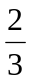V_{CC}和V_{CC}。A₁与A₂的输出端控制RS触发器状态和放电管开关状态。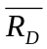是复位端（4脚），当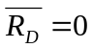，555输出低电平。平时端开路或接V_{CC}。
T为放电管，当T导通时，将给接于脚7的电容器提供低阻放电通路。

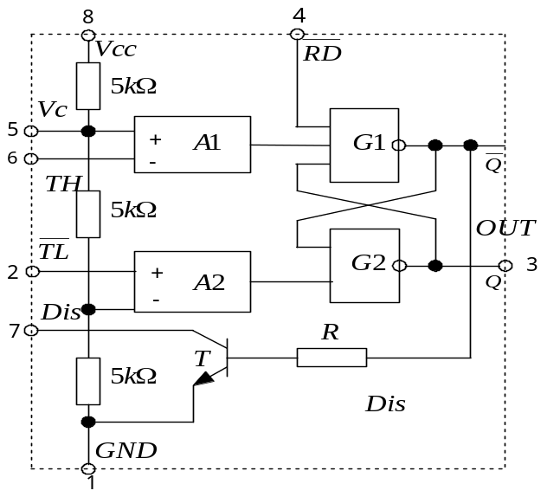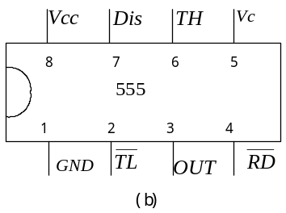
图1.5.1 555定时器内部框图及引脚排列图

- 实验电路
- 555构成的多谐振荡电路
图1.5.3所示为多谐振荡电路，其振荡周期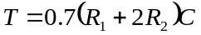
振荡频率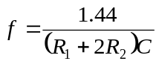 占空比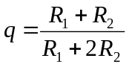
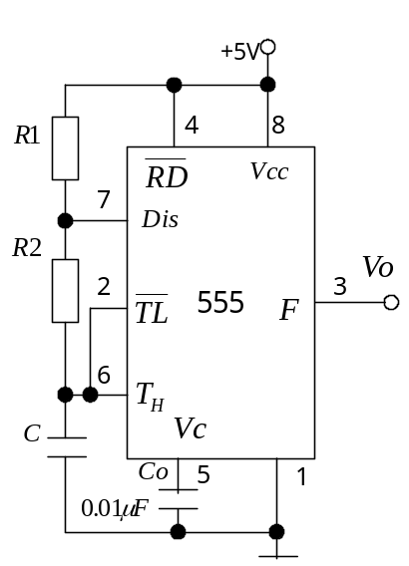
图1.5.3 555组成的多谐振荡电路

- 手控蜂鸣器电路

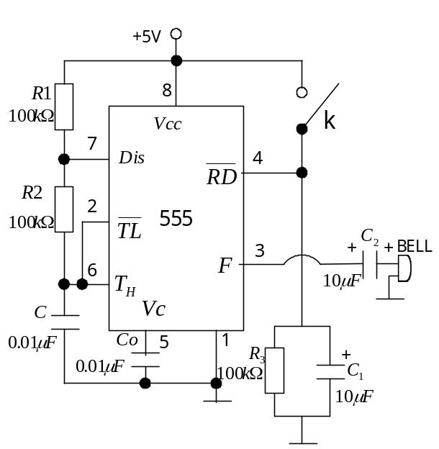

四、实验仪器
1. 数字存储示波器UPO8152Z/UPO7102Z 1 台
2. 函数/任意波形发生器 AG1022F/UTG7025B 1 台
3. 交流毫伏表 EE1913/UT8632N 1 台
4. 直流稳压电源 IPS3000/UDP8303M 1 台
5. 数字万用表 1 块

五、实验内容及步骤

1. 按图 1.4.2 所示电路图连线组装电路，按表 1.4.3 选择延时元件 C，用秒表测定灯亮时间，记录测试结果，计算电路延迟时间 t1 和 t2 的理论值，计算测量误差。
 | t1（s） |  | t2（s）
Vcc=6V | C=10uF | 1.3 | C=118uF | 14
理论值T1为1s，T2为11.8s，测量误差在30%和18.6%，但考虑是手动计时，对于较短时间的测量无法达到准确，故可以大概认为该实验数据准确

2.按图 1.4.3 所示电路图连线组装电路，用示波器测试表 1.4.4 所列各项参数，定量测量并绘制 2 与 3 脚的波形，计算其振荡频率 f，并与实测比较，计算测量误差。
输出幅值Vo（V） | 正脉宽t3 | 负脉宽t4 | 周期T=t3+t4 | 频率f | 占空比q
5.20 | 1.32ms | 0.6ms | 1.96ms | 510Hz | 67%
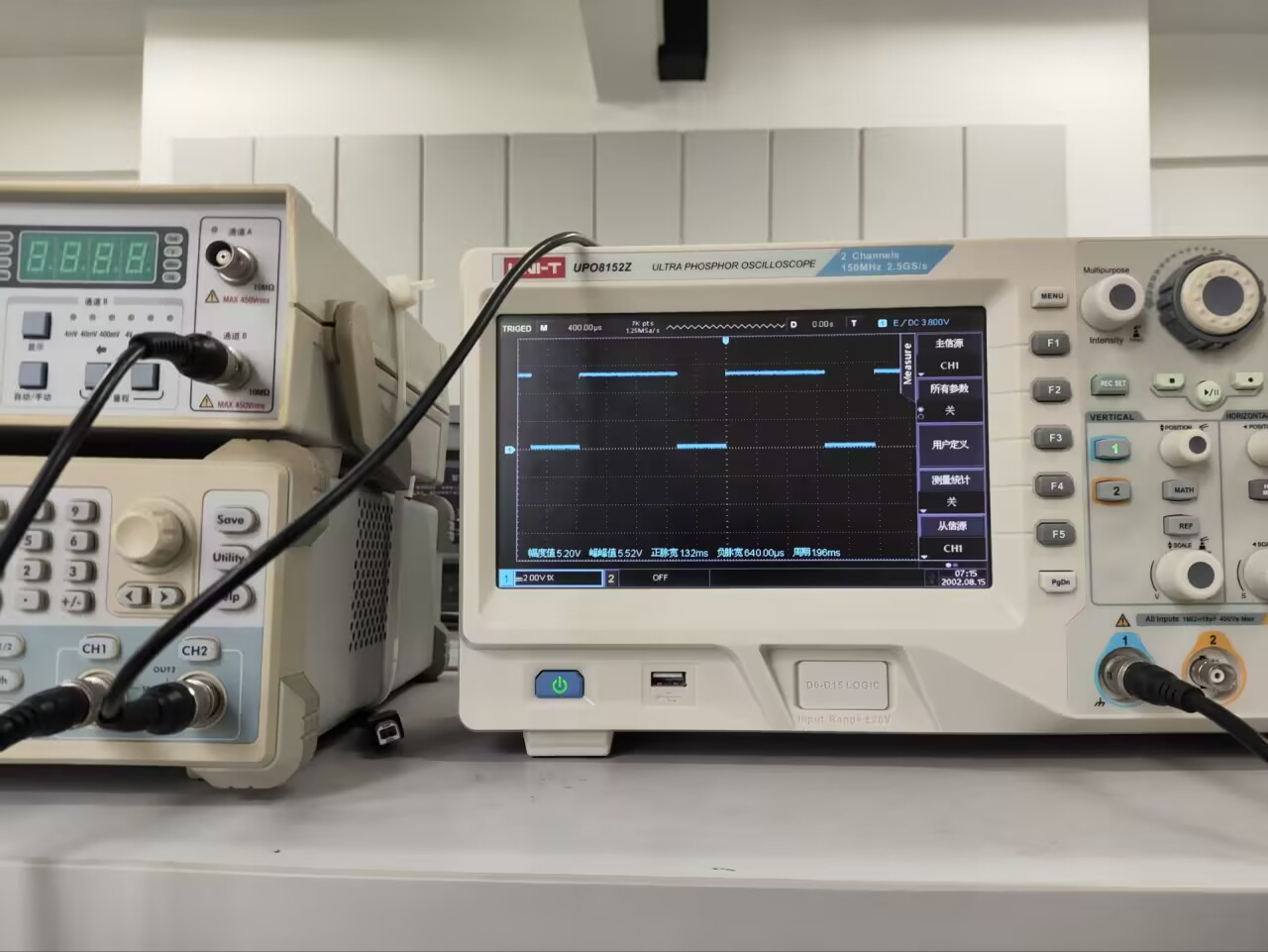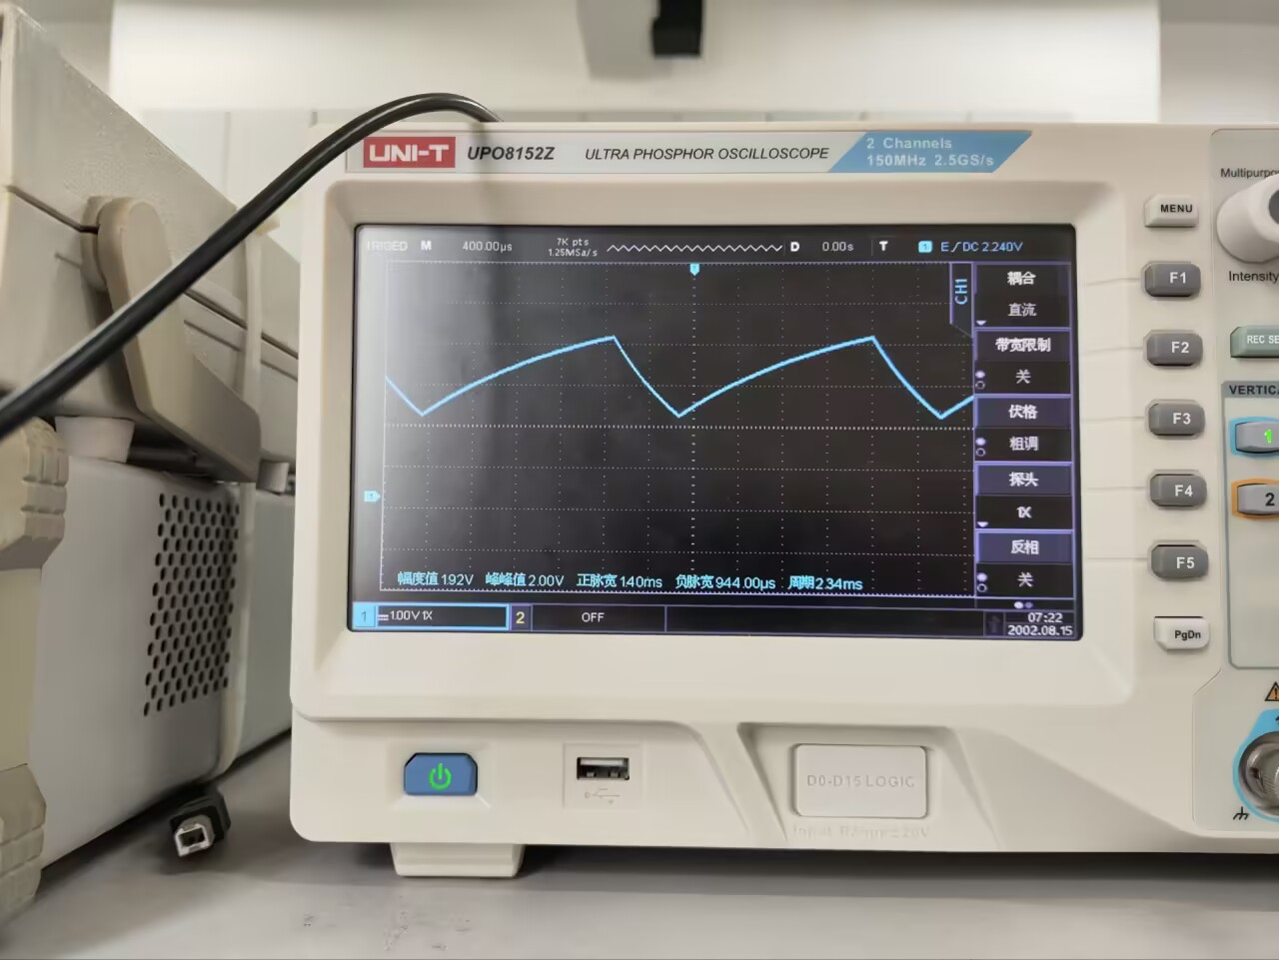
由第二部分公式可算得，理论频率为480Hz，理论占空比为66.7%，计算测量误差分别为4.2%和0.4%

3. 病房呼叫系统
（1） 按图 1.4.4 所示电路图连线组装电路，用秒表测定呼叫时间，记录测试结果，计算电路延迟时间 t5的理论值，计算测量误差。
t5= 2.67s
由公式
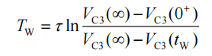
其中Vc3（tw）为Rd引脚有效低电压，取0.4v，代入解得Tw=2.708s，计算测量误差为1.4%
（2） 结合图 1.4.4 和图 1.4.8 电路功能，请完成病房呼叫系统完整电路：手控蜂鸣器呼叫时显示呼叫者对应的一位座位号或床位号（即蜂鸣器响时，数字显示模块显示某个数字，自
定义 0-9 中的任意一个），并实现手控蜂鸣器对显示模块的同步控制，设计并实现之，下图为实际电路图
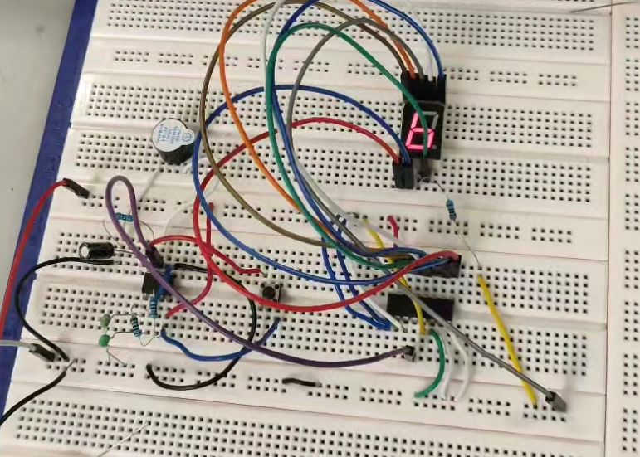

六、思考题
1. 对于多谐振荡器，如何进行相应的改进，使得输出信号的占空比可调。
答：在由 555 定时器组成多谐振荡器电路的基础上，增加一个电位器来调节占空比。将电位器与电阻并联在电路的充电和放电路径上，通过改变电位器的阻值来调整充电和放电时间常数，从而改变占空比。具体来说，在由 555 定时器组成的多谐振荡器中，可以在 555 定时器的 7 脚（放电脚）和 6 脚（阈值脚）之间以及 6 脚和电源正极之间连接两个电阻来控制充放电时间常数。为了实现占空比可调，可以在 7 脚与 6 脚之间的电阻上并联一个电位器。当调节电位器阻值时，会改变放电路径的电阻，进而改变电容的放电时间常数，而充电时间常数相对固定（由另一个电阻和电容决定）。这样，通过调整电位器，就能改变占空比，使输出方波的高电平和低电平时间比例可调。
2. 若图 1.4.2 中开关 K1 按压一次迅速抬起和 K1 长时间按压再抬起，对比两次灯延迟时间，是否存在差异，并分析原因。
答：当 K1 按压时，电容 C 通过 R 和 K1 快速充电，使 555 定时器的 2 脚（触发脚）电压升高。若迅速抬起 K1，电容 C 的充电时间较短，2 脚电压未达到 2/3 Vcc，此时 555 定时器处于触发状态，输出为高电平，电容 C 开始通过内部放电晶体管和 R 放电，灯亮的延迟时间由电容 C 的放电时间常数（由 R 和 C 决定）确定。
若长时间按压 K1，电容 C 有足够时间充电到 2/3 Vcc，此时 555 定时器的 6 脚（阈值脚）检测到高电平，导致 555 定时器复位，输出为低电平，电容 C 迅速放电，灯立即熄灭。因此，长时间按压 K1 会使灯的延迟时间缩短，甚至不产生延迟。这表明按压时间影响电容 C 的充电程度，进而改变延迟时间。
3. 若提高图 1.4.3 供电电压，是否能够改变输出波形占空比，在电路中验证，并说明原因。
答：提高图1.4.3中555定时器的供电电压，不会显著改变输出波形的占空比。占空比主要由定时电阻 R1、R2和电容 C 的值决定，其公式为 q=（2R1+R2）/（R1+R2）。供电电压的变化主要影响555定时器内部比较器的阈值电压（通常为 VCC/3 和 2VCC/3），但这些阈值电压的变化与 VCC成正比，电容C的充电和放电路径的电压变化也与VCC成正比，使得充电和放电时间常数的比例关系保持不变，占空比基本不变。
4. 利用 555 组成的施密特触发器实现波形变换，将三角波变成方波。
答：在施密特触发器模式下，555定时器的2脚（触发脚）和6脚（阈值脚）连接在一起，接收输入的三角波信号。当三角波电压上升到设定的阈值电压（约 2VCC/3）时，555定时器的输出翻转为低电平，同时内部放电晶体管导通，电容通过放电电阻快速放电。当三角波电压下降到设定的触发电压（约 VCC/3）时，555定时器的输出再次翻转为高电平，电容开始充电。通过这种电压比较和触发机制，555定时器输出的方波信号在输入三角波的每个周期内翻转两次，从而实现波形变换。

